TRƯỜNG ĐẠI HỌC KINH TẾ
KHOA THỐNG KÊ – TIN HỌC
–––––––––––––––––––––––––––––––



BÁO CÁO THỰC TẬP NGHỀ NGHIỆP
NGÀNH HỆ THỐNG THÔNG TIN QUẢN LÝ
CHUYÊN NGÀNH TIN HỌC QUẢN LÝ
PHÂN TÍCH DỮ LIỆU HÀNH VI KHÁCH HÀNG VÀ ĐỀ XUẤT CHIẾN LƯỢC KINH DOANH TẠI NASCO EXPRESS

Sinh viên thực hiện : Trương Tuyết Trinh
Lớp : 48K14.1
Đơn vị thực tập : Công Ty TNHH Chuyển Phát Nhanh Nasaco
Cán bộ hướng dẫn : Lê Bích Thư
Giảng viên hướng dẫn : TS. Phan Đình Vấn

Đà Nẵng, 08/2025

NHẬN XÉT CỦA ĐƠN VỊ THỰC TẬP

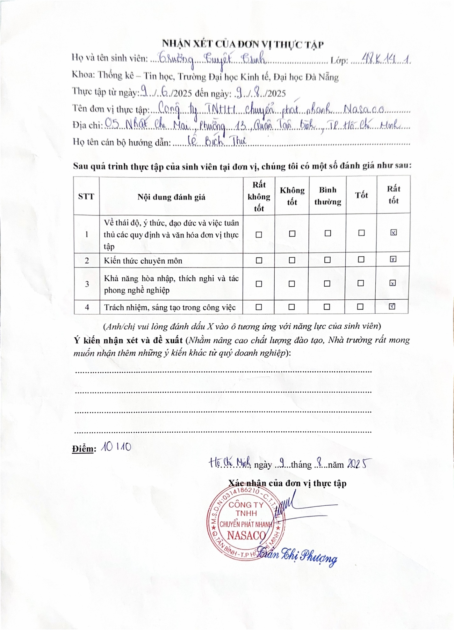

LỜI CẢM ƠN
Thực tập nghề nghiệp không chỉ là một yêu cầu của chương trình học mà còn là một trải nghiệm quý giá, giúp em bước đầu làm quen với môi trường làm việc thực tế. Để hoàn thành được báo cáo này, em đã nhận được sự giúp đỡ tận tình của rất nhiều người, và em xin được gửi lời cảm ơn chân thành nhất đến họ.
Trước hết, em xin bày tỏ lòng biết ơn sâu sắc đến thầy Phan Đình Vấn, người đã định hướng và đồng hành cùng em trong suốt quá trình thực hiện đề tài. Những lời khuyên, sự chỉ bảo và cả những câu hỏi gợi mở của thầy đã giúp em không ngừng khám phá và hoàn thiện đề tài.
Em cũng xin gửi lời cảm ơn chân thành đến Ban Giám đốc cùng toàn thể nhân sự tại Công ty TNHH CHUYỂN PHÁT NHANH NASACO. Cảm ơn vì đã tạo điều kiện thuận lợi và chào đón em như một thành viên của công ty. Đặc biệt, em xin cảm ơn chị Lê Bích Thư, người đã trực tiếp hướng dẫn, chia sẻ những kinh nghiệm làm việc quý báu và luôn sẵn lòng giải đáp mọi thắc mắc.
Xin chân thành cảm ơn quý thầy/cô trong Khoa Thống kê – Tin học, Trường Đại học Kinh tế đã trang bị cho em những kiến thức nền tảng vững chắc, là hành trang quý giá để em tự tin áp dụng vào thực tiễn.
Do thời gian thực tập và nghiên cứu có hạn, đề tài khó tránh khỏi những thiếu sót và hạn chế nhất định. Em rất mong nhận được những góp ý quý báu từ quý thầy/cô để em có thể hoàn thiện kiến thức và kỹ năng của bản thân.
Em xin chân thành cảm ơn!

LỜI CAM ĐOAN

Em xin cam kết rằng toàn bộ nội dung được trình bày trong đề tài “Phân tích dữ liệu hành vi khách hàng và đề xuất chiến lược kinh doanh tại NASCO EXPRESS” là công trunh nghiên cứu của riêng em dưới sự hướng dẫn của thầy Phan Đình Vấn và chị Lê Bích Thư. Các nội dung, số liệu, và phân tích được trình bày trong báo cáo đều được đúc kết một cách trung thực từ những trải nghiệm và quan sát thực tế của tôi trong quá trình thực tập tại Công ty TNHH Chuyển Phát Nhanh NASACO.
Đồng thời, em đã thực hiện việc trích dẫn đầy đủ và đúng quy cách tất cả các tài liệu tham khảo được sử dụng trong quá trình thực hiện báo cáo. Em xin chịu trách nhiệm hoàn toàn về tính chính xác và trung thực của các thông tin được đề cập trong đề tài này.
Sinh viên thực hiện

Trương Tuyết Trinh

MỤC LỤC
NHẬN XÉT CỦA ĐƠN VỊ THỰC TẬP 1
LỜI CẢM ƠN i
LỜI CAM ĐOAN ii
MỤC LỤC iii
DANH MỤC HÌNH ẢNH vi
DANH MỤC BẢNG BIỂU viii
DANH MỤC CÁC TỪ VIẾT TẮT ix
LỜI MỞ ĐẦU 1
CHƯƠNG 1. BÁO CÁO XU HƯỚNG NGHỀ NGHIỆP 5
1.1. Phân tích và đánh giá tổng quan về xu hướng nghề nghiệp Phân tích dữ liệu 5
1.1.1. Nhu cầu thị trường 5
1.1.2. Tình hình tuyển dụng vị trí Data Analyst ở 3 thành phố lớn 6
1.2. Cơ hội và thách thức của nghề Phân tích dữ liệu 7
1.2.1. Cơ hội nghề nghiệp 7
1.2.2. Thách thức nghề nghiệp 9
1.3. Điểm mạnh và điểm yếu của bản thân và lý do xác định theo hướng nghề nghiệp phân tích dữ liệu 9
1.3.1. Điểm mạnh và điểm yếu 9
1.3.2. Lý do xác định theo hướng nghề phân tích dữ liệu 10
CHƯƠNG 2. TỔNG QUAN VỀ ĐỀ TÀI VÀ CÔNG TY TNHH CHUYỂN PHÁT NHANH NASACO EXPESS 11
2.1. Tổng quan về đề tài 11
2.1.1. Sơ lược về dự án 11
2.1.2. Quy trình thực hiện dự án 11
2.2. Giới thiệu tổng quan về đơn vị thực tập – Nasaco Express: 12
2.2.1. Giới thiệu công ty Nasaco Express 12
2.2.2. Tầm nhìn và sứ mệnh 13
2.2.3. Cơ cấu tổ chức 13
2.2.4. Lĩnh vực hoạt động 15
CHƯƠNG 3. CƠ SỞ LÝ THUYẾT VỀ ĐỀ TÀI VÀ NỀN TẢNG PHÂN TÍCH HÀNH VI KHÁCH HÀNG 16
3.1. Khái niệm về hành vi khách hàng và tầm quan trọng của việc phân khúc khách hàng. 16
3.2. Các mô hình phân tích dữ liệu 18
3.2.1. Mô hình RFM 18
3.2.2. Phân tách nhóm (K-Means) 20
3.3. Ngôn ngữ lập trình python 21
3.3.1. Định nghĩa 21
3.3.2. Những lợi ích mà Python mang lại: 22
3.3.3. Một số loại thư viện phổ biến của python 22
CHƯƠNG 4. PHÂN TÍCH KHÁM PHÁ VÀ XỬ LÝ DỮ LIỆU 24
4.1. Mô tả về dữ liệu 24
4.1.1. Dữ liệu nghiên cứu 24
4.1.2. Mô tả các dữ liệu trong tập dữ liệu 25
4.2. Quy trình làm sạch và chuẩn hóa dữ liệu 26
4.3. Thu thập dữ liệu cho phân tích mô hình 34
4.3.1. Dữ liệu cho thuật toán RFM 34
CHƯƠNG 5. Phân cụm khách hàng và đề xuất chiến lược kinh doanh 36
5.1. Phân tích và phân khúc khách hàng bằng mô hình RFM và thuật toán K-Means trên Python 36
5.1.1. Giai đoạn 1: Thu thập dữ liệu cho việc tính toán 36
5.1.2. Giai đoạn 2: Tiền xử lý dữ liệu 37
5.1.3. Giai đoạn 3: Tìm số k 45
5.1.4. Giai đoạn 4: Đề xuất chiến lược 49
KẾT LUẬN VÀ HƯỚNG PHÁT TRIỂN 52
TÀI LIỆU THAM KHẢO 53
PHỤ LỤC 1

DANH MỤC HÌNH ẢNH
Hình 1. Nhu cầu lao động thị trường CNTT (nghìn người) 5
Hình 2. Số lượng doanh nghiệp công nghệ số 6
Hình 3. Mức lương theo cấp bậc 8
Hình 4. Mức lương theo năm kinh nghiệm (Đơn vị: triệu VNĐ) 8
Hình 5. Quy trình thực hiện dự án 12
Hình 6. Mô hình RFM 18
Hình 7. Thuật toán K - Means 20
Hình 8. Mô tả các bước của thuật toán K - Means 21
Hình 9. Ngôn ngữ Python 22
Hình 10. Dữ liệu giao dịch của khách hàng 24
Hình 11. Mô tả cấu trúc dữ liệu tháng 01, 02 27
Hình 12. Kết quả kiểm tra dữ liệu trống 28
Hình 13. Kết quả kiểm tra kiểu dữ liệu 29
Hình 14. Mô tả dữ liệu đúng/sai 30
Hình 15. Kiểu dữ liệu sau khi đã chuẩn hoá 32
Hình 16. Kết quả giá trị rỗng sau khi làm sạch 33
Hình 17. Minh hoạ các giao dịch đã được làm sạch 34
Hình 18. Dữ liệu cho thuật toán RFM 35
Hình 20. Framework phân khúc khách hàng bằng RFM và K - Means 36
Hình 21. Dữ liệu khách hàng theo recency 37
Hình 22. Thống kê recency trước khi xử lý ngoại lai 38
Hình 23. Biểu đồ histogram của recency trước khi xử lý ngoại lai 38
Hình 24. Dữ liệu khách hàng theo frequency 40
Hình 25. Thống kê frequency trước khi xử lý ngoại lai 40
Hình 26. Biểu đồ histogram của frequency trước khi xử lý ngoại lai 40
Hình 27. Dữ liệu khách hàng theo monetary 41
Hình 28. Thống kê monetary trước khi xử lý ngoại lai 42
Hình 29. Biểu đồ histogram của monetary trước khi xử lý ngoại lai 42
Hình 30. Boxplot RFM sau khi xử lý ngoại lai 43
Hình 31. Thống kê RFM sau xử lý ngoại lai 44
Hình 35. Dữ liệu phân lớp khách hàng 47
Hình 36. Mô tả đặc điểm từng cụm 47
Hình 37. Phân cụm khách hàng 3D dựa trên RFM 48

DANH MỤC BẢNG BIỂU
Bảng 1. Mô tả các dữ liệu trong tập dữ liệu 25
DANH MỤC BIỂU ĐỒ
Biểu đồ 1. Phương pháp Elbow 50
Biểu đồ 2. Chỉ số Silhouette 51

DANH MỤC CÁC TỪ VIẾT TẮT
AI : Artificial Intelligence
DA : Data Analyst
R : Recency
F : Frequency
M : Monetary

LỜI MỞ ĐẦU
- Lý do chọn đề tài
Thị trường logistics và chuyển phát nhanh quốc tế đang trải qua giai đoạn tăng trưởng mạnh mẽ, đặc biệt nhờ sự bùng nổ của thương mại điện tử xuyên biên giới và nhu cầu vận chuyển hàng hóa toàn cầu. Trong bối cảnh đó, mô hình trung gian chuyển phát nhanh quốc tế đóng vai trò cầu nối quan trọng, giúp khách hàng cá nhân và doanh nghiệp tiếp cận dễ dàng hơn với các dịch vụ của những "ông lớn" trong ngành như DHL, FedEx, UPS. Tuy nhiên, cùng với sự phát triển là mức độ cạnh tranh gay gắt không chỉ từ các hãng vận chuyển trực tiếp mà còn từ các đối thủ trung gian khác. Khách hàng ngày càng có nhiều lựa chọn và kỳ vọng cao về chất lượng dịch vụ, giá cả cạnh tranh và trải nghiệm liền mạch. Như Tseng và Kuo (2018) đã chỉ ra, "Trong một thị trường dịch vụ cạnh tranh khốc liệt, khả năng giữ chân khách hàng hiện có là yếu tố then chốt cho sự tăng trưởng bền vững của doanh nghiệp".
Trong vai trò là một trung gian chuyển phát nhanh quốc tế, khả năng duy trì khách hàng có ý nghĩa then chốt đối với sự phát triển bền vững của Nasaco Express. Mặc dù Nasaco không trực tiếp sở hữu hạ tầng vận chuyển, nhưng việc xây dựng và duy trì lòng trung thành của khách hàng là yếu tố sống còn để đảm bảo dòng doanh thu ổn định và gia tăng thị phần. Chi phí để thu hút một khách hàng mới thường cao hơn gấp nhiều lần so với chi phí để giữ chân một khách hàng hiện có. Đặc biệt, đối với ngành dịch vụ trung gian chuyển phát nhanh quốc tế, nơi khách hàng có thể dễ dàng chuyển đổi nhà cung cấp nếu không hài lòng, việc giữ chân khách hàng hiện hữu là cách hiệu quả nhất để giảm chi phí marketing, tăng cường uy tín và tạo ra hiệu ứng truyền miệng tích cực. Khách hàng trung thành không chỉ tiếp tục sử dụng dịch vụ mà còn có thể giới thiệu Nasaco Express cho những người khác, giúp công ty mở rộng mạng lưới khách hàng một cách hữu cơ. Việc duy trì khách hàng tốt còn giúp Nasaco Express đàm phán tốt hơn với các hãng vận chuyển lớn nhờ vào lượng đơn hàng ổn định, từ đó có thể cung cấp mức giá và dịch vụ cạnh tranh hơn cho khách hàng của mình, tạo nên một vòng tròn phát triển tích cực.
Mặc dù nhận thức được tầm quan trọng của việc duy trì khách hàng, Nasaco Express hiện đang đối mặt với thách thức về tỷ lệ đơn hàng chưa cao và cần một chiến dịch giữ chân khách hàng hiệu quả. Điều này cho thấy có một khoảng trống trong việc thấu hiểu sâu sắc hành vi và nhu cầu của khách hàng hiện có. Các chiến lược duy trì hiện tại có thể chưa được cá nhân hóa hoặc chưa được tối ưu hóa dựa trên dữ liệu. Việc thiếu vắng một phân tích chuyên sâu về dữ liệu hành vi khách hàng có thể dẫn đến các quyết định chiến lược không hiệu quả, làm lãng phí nguồn lực và bỏ lỡ cơ hội cải thiện trải nghiệm khách hàng.
Tình hình tỷ lệ đơn hàng chưa cao và nhu cầu cấp thiết về chiến lược giữ chân khách hàng tại Nasaco Express đặt ra yêu cầu phải có một nghiên cứu tập trung vào việc khai thác dữ liệu sẵn có. Nếu không có những hiểu biết sâu sắc từ dữ liệu hành vi khách hàng, Nasaco Express có thể tiếp tục đối mặt với sự sụt giảm doanh thu, mất đi lợi thế cạnh tranh và khó khăn trong việc mở rộng thị phần. Việc phân tích dữ liệu hành vi khách hàng sẽ giúp Nasaco Express xác định được các yếu tố ảnh hưởng đến quyết định sử dụng dịch vụ của khách hàng, những điểm chạm quan trọng và các phân khúc khách hàng tiềm năng cần được chăm sóc đặc biệt. Đây là bước đi cấp thiết để Nasaco Express có thể chủ động thích ứng với thị trường, tối ưu hóa nguồn lực và nhanh chóng triển khai các chiến lược duy trì hiệu quả.
Với bối cảnh thị trường cạnh tranh gay gắt, tầm quan trọng của việc duy trì khách hàng, khoảng trống trong việc thấu hiểu dữ liệu khách hàng và tính cấp thiết phải cải thiện tỷ lệ đơn hàng, đề tài "Phân tích dữ liệu hành vi khách hàng nhằm tối ưu hóa chiến lược kinh doanh tại Nasaco Express" là hoàn toàn phù hợp và có ý nghĩa thực tiễn cao. Với vai trò của một thực tập sinh phân tích dữ liệu tại Nasaco Express, tôi nhận thấy đây là cơ hội lý tưởng để áp dụng kiến thức và kỹ năng phân tích dữ liệu vào giải quyết một vấn đề kinh doanh thực tế của công ty. Đề tài này không chỉ giúp Nasaco Express có cái nhìn sâu sắc hơn về khách hàng của mình mà còn đề xuất các giải pháp dựa trên dữ liệu để cải thiện hiệu quả các chiến lược duy trì, từ đó góp phần vào sự tăng trưởng và phát triển bền vững của doanh nghiệp.
- Mục tiêu của đề tài
Đề tài “Phân tích dữ liệu hành vi khách hàng đề xuất chiến lược kinh doanh tại Nasaco Express” tập trung vào việc khai thác sâu sắc dữ liệu khách hàng để hỗ trợ Nasaco Express trong việc nâng cao tỷ lệ đơn hàng và giữ chân khách hàng hiệu quả. Nghiên cứu này sẽ giúp công ty thấu hiểu rõ hơn hành vi, nhu cầu, và giá trị thực sự của từng nhóm khách hàng, từ đó xây dựng được các chiến lược duy trì khách hàng cá nhân hóa, tối ưu hóa các chương trình chăm sóc khách hàng, và tiết kiệm chi phí tiếp thị. Mục tiêu cuối cùng là thiết lập một nền tảng dữ liệu vững chắc, cho phép Nasaco Express nâng cao trải nghiệm khách hàng, gia tăng lòng trung thành, và đảm bảo sự phát triển bền vững trong thị trường chuyển phát nhanh quốc tế đầy cạnh tranh.
- Phương pháp nghiên cứu
Để đạt được các mục tiêu đề ra, đề tài áp dụng chủ yếu phương pháp nghiên cứu định lượng. Điều này bao gồm việc thu thập và phân tích dữ liệu thứ cấp từ hệ thống đơn hàng của Nasaco Express, sử dụng các kỹ thuật như thống kê mô tả, phân tích RFM, phân tích xu hướng, và phân tích nhóm (Clustering) để thấu hiểu hành vi và phân khúc khách hàng. Bên cạnh đó, phương pháp nghiên cứu định tính (như tham vấn người hướng dẫn và nghiên cứu tài liệu) cũng được sử dụng để tổng hợp được những thông tin quan trọng về đối tượng nghiên cứu.
- Đối tượng và phạm vi nghiên cứu
- Đối tượng nghiên cứu:
- Dữ liệu giao dịch và tương tác của khách hàng với Nasaco Express
- Các chiến lược duy trì khách hàng hiện có
- Phạm vi nghiên cứu:
- Phạm vi không gian: Nghiên cứu sẽ được thực hiện tại Nasaco Express, tập trung vào dữ liệu hoạt động của công ty.
- Phạm vi thời gian: Dữ liệu được sử dụng cho phân tích sẽ trong khoảng thời gian 10/2024 đến 3/2025.
- Nội dung của đề tài
Đề tài được tổ chức gồm phần mở đầu, 5 chương nội dung và phần kết luận
- Mở đầu
- Chương 1: Báo cáo xu hướng nghề nghiệp
- Chương 2: Tổng quan về đề tài và công ty TNHH chuyển phát nhanh NASACO
- Chương 3: Cơ sở lý thuyết về đề tài và nền tảng phân tích hành vi khách hàng
- Chương 4: Phân tích khám phá và xử lý dữ liệu
- Chương 5: Phân cụm khách hàng và đề xuất chiến lược kinh doanh
- Kết luận và hướng phát triển

BÁO CÁO XU HƯỚNG NGHỀ NGHIỆP

Phân tích và đánh giá tổng quan về xu hướng nghề nghiệp Phân tích dữ liệu
Trong hệ sinh thái CNTT rộng lớn, Phân tích Dữ liệu (Data Analytics) là một lĩnh vực chuyên môn cốt lõi, tập trung vào việc khám phá, diễn giải và truyền đạt các mẫu có ý nghĩa từ dữ liệu. Nó hoạt động như một "cầu nối" quan trọng, tận dụng các công nghệ CNTT để thu thập và xử lý dữ liệu thô, sau đó áp dụng các kỹ thuật thống kê, toán học và lập trình để biến đổi dữ liệu đó thành những hiểu biết sâu sắc, có thể hành động được. Mối quan hệ giữa CNTT và Phân tích Dữ liệu là cộng sinh: CNTT cung cấp hạ tầng và công cụ, còn Phân tích Dữ liệu chịu trách nhiệm khai thác giá trị từ lượng dữ liệu khổng lồ đó. Do đó, Phân tích Dữ liệu đã trở thành một phần không thể thiếu, giúp các tổ chức không chỉ thu thập mà còn thực sự sử dụng dữ liệu một cách thông minh và chiến lược để định hình tương lai.

Nhu cầu thị trường
Thị trường lao động ngành CNTT nói chung và Phân tích Dữ liệu nói riêng tại Việt Nam đang có nhu cầu rất lớn. Theo thống kê năm 2025, Việt Nam cần tới 700 nghìn lao động CNTT nhưng đang thiếu hụt 200 nghìn người, và con số này dự kiến sẽ tiếp tục tăng [1].
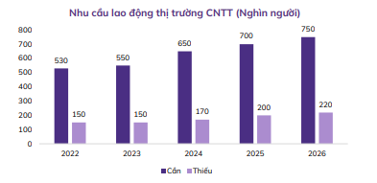
Hình 1. Nhu cầu lao động thị trường CNTT (nghìn người)
Năm 2025, ngành phân tích dữ liệu đặc biệt chứng kiến sự bùng nổ mạnh mẽ về nhu cầu nhân lực bởi dữ liệu được xem là "mỏ vàng" của thời đại số. Mọi lĩnh vực từ tài chính, y tế đến giáo dục và chính phủ đều đang chuyển dịch sang mô hình "data-driven" (ra quyết định dựa trên dữ liệu). Báo cáo của FUNiX chỉ ra rằng các doanh nghiệp toàn cầu đã chi khoảng 215 tỷ USD vào năm 2021 cho các giải pháp phân tích kinh doanh và dữ liệu lớn, với nhu cầu về chuyên gia phân tích dữ liệu dự kiến tăng trưởng 31% đến năm 2030 theo Cục Thống kê Lao động Hoa Kỳ [2] .
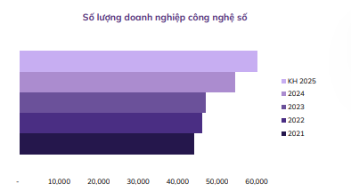
Hình 2. Số lượng doanh nghiệp công nghệ số
Tại Việt Nam, quy mô thị trường trung tâm dữ liệu (Data Center – DC) dự kiến đạt khoảng 630 triệu USD vào năm 2025 và dự báo sẽ tăng trưởng tốt, đạt hơn 1,1 tỷ USD vào cuối thập kỷ này. Sự gia tăng này phản ánh nhu cầu lớn về hạ tầng để lưu trữ, xử lý và phân tích lượng dữ liệu khổng lồ do AI và máy chủ AI tạo ra. AI đang phát triển mạnh mẽ và kéo theo gia tăng đột biến của tài nguyên tính toán [3].
Thị trường việc làm cho Phân tích dữ liệu tại Việt Nam sẽ tiếp tục phát triển mạnh mẽ, mang lại nhiều cơ hội hấp dẫn cho những ai đang theo đuổi lĩnh vực này. Theo báo cáo của LinkedIn, "Data Analyst" luôn nằm trong danh sách những công việc có nhu cầu cao nhất trong vài năm trở lại đây. Tại Việt Nam, nhu cầu tuyển dụng vị trí Data Analyst cũng ghi nhận mức tăng trưởng khoảng 20-30% mỗi năm trong giai đoạn gần đây, đặc biệt trong lĩnh vực thương mại điện tử, công nghệ tài chính (Fintech) và quảng cáo số. Diễn đàn Kinh tế Thế giới dự báo AI có thể tạo ra 97 triệu việc làm mới toàn cầu vào năm 2025, trong đó Việt Nam kỳ vọng đóng góp 500.000 việc làm mới liên quan đến AI và dữ liệu lớn [4].

Tình hình tuyển dụng vị trí Data Analyst ở 3 thành phố lớn
Thành phố Hà Nội: Khoảng 78 vị trí Data Analyst đang mở theo TopCV (cập nhật 06/2025), trên Indeed có hơn 100 vị trí, còn JobStreet ghi nhận hơn 2.000 tin tuyển dụng liên quan đến ngành này tại Hà Nội. Nhu cầu tuyển dụng cao đứng đầu cả nước, tập trung nhiều doanh nghiệp công nghệ lớn và các dự án phức tạp. Vì vậy tỷ lệ cạnh tranh cao do số lượng ứng viên nhiều.
Thành phố Hồ Chí Minh: Khoảng 89 vị trí Data Analyst đang tuyển theo TopCV, với hàng trăm tin tuyển dụng trên các trang việc làm lớn. Nhu cầu cao đứng thứ hai sau Hà Nội. Tỷ lệ cạnh tranh cao hơn Hà Nội do tập trung nhiều doanh nghiệp startup và các công ty công nghệ đa quốc gia
Thành phố Đà Nẵng: Thị trường nhỏ hơn nhưng phát triển nhanh, tập trung tại các công ty công nghệ, phần mềm và doanh nghiệp chuyển đổi số. Mức lương trung bình từ 7 đến 15 triệu đồng/tháng, phù hợp với chi phí sinh hoạt địa phương. Đà Nẵng được xem là trung tâm công nghệ mới nổi, thu hút nhiều doanh nghiệp mở rộng hoạt động, tăng nhu cầu nhân lực phân tích dữ liệu.

Cơ hội và thách thức của nghề Phân tích dữ liệu

Cơ hội nghề nghiệp
Nhu cầu về chuyên gia phân tích dữ liệu đang gia tăng vượt bậc cả ở Việt Nam và trên toàn cầu, phản ánh vai trò ngày càng thiết yếu của dữ liệu trong mọi ngành. Theo báo cáo của iERP, ngành phân tích dữ liệu dự kiến đạt mức tăng trưởng ấn tượng 19% trong năm 2024 và tiếp tục xu hướng này trong các năm tiếp theo. Các doanh nghiệp ở đa dạng lĩnh vực như tài chính – ngân hàng, thương mại điện tử, y tế, sản xuất và marketing đều tích cực tìm kiếm các chuyên gia phân tích dữ liệu. Mục tiêu chung của họ là tối ưu hóa hoạt động, nâng cao hiệu quả kinh doanh và đưa ra các quyết định chiến lược dựa trên dữ liệu, biến đây thành một trong những ngành nghề có triển vọng nhất hiện nay.
Mức lương hấp dẫn và đa dạng vị trí: Theo TopCV (2025), mức lương trung bình của Data Analyst tại Việt Nam dao động từ 4,2 triệu đến 44,2 triệu đồng/tháng tùy theo cấp bậc từ thực tập sinh đến senior. Các vị trí phổ biến bao gồm chuyên viên phân tích dữ liệu doanh nghiệp, kỹ sư phát triển phần mềm phân tích, kiến trúc sư dữ liệu, chuyên gia khoa học dữ liệu, giảng viên và nhà nghiên cứu.
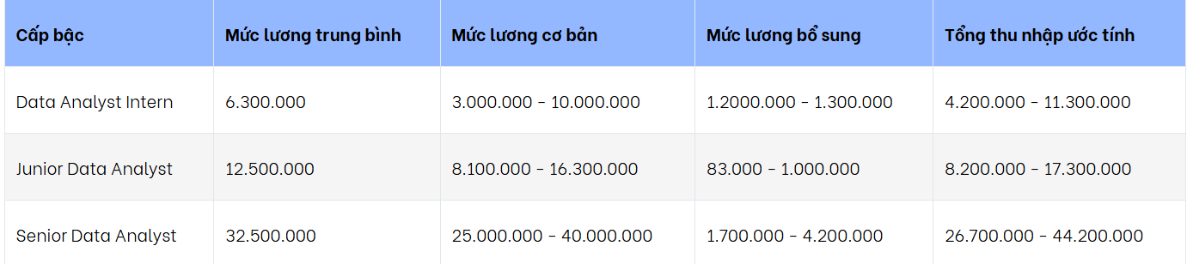
Hình 3. Mức lương theo cấp bậc
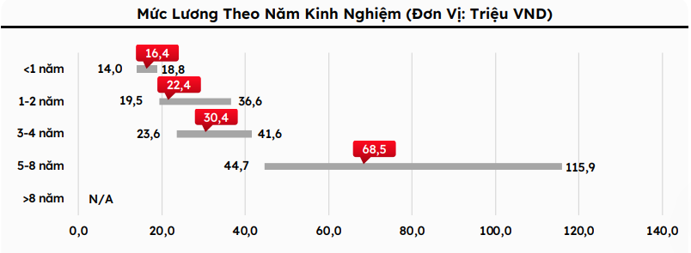
Hình 4. Mức lương theo năm kinh nghiệm (Đơn vị: triệu VNĐ)
Cơ hội làm việc đa ngành: Phân tích dữ liệu không chỉ giới hạn trong ngành công nghệ mà còn mở rộng sang các lĩnh vực như tài chính, y tế, giáo dục, thương mại điện tử, logistics, marketing, bất động sản… giúp người làm nghề có nhiều lựa chọn phát triển nghề nghiệp. Khi mới bước chân vào ngành, bạn có thể ứng tuyển các vị trí Fresher Data Analyst (thường không đòi hỏi kinh nghiệm) hoặc Junior Data Analyst (chỉ cần khoảng 1 – 2 năm kinh nghiệm). Sau một quá trình tích lũy kinh nghiệm và chuyên môn, bạn có thể chọn lựa các hướng đi khác nhau như chuyển sang Data Science (Khoa học dữ liệu), theo hướng Quản lý các nhóm hoặc dự án phân tích, trở thành Tư vấn chuyên nghiệp về dữ liệu, hoặc trở thành Chuyên gia phân tích chuyên sâu trong một lĩnh vực cụ thể (ví dụ: Marketing Data Analyst, Financial Data Analyst).
Ứng dụng công nghệ hiện đại: Người làm nghề có cơ hội tiếp cận và làm chủ các công nghệ tiên tiến như AI, Machine Learning, Big Data, Data Visualization, DataOps… giúp nâng cao kỹ năng và giá trị bản thân.
Môi trường làm việc linh hoạt: Nhiều doanh nghiệp áp dụng mô hình làm việc hybrid hoặc remote cho vị trí Data Analyst, tạo điều kiện thuận lợi cho ứng viên tiếp cận công việc phù hợp với nhu cầu cá nhân.

Thách thức nghề nghiệp
Yêu cầu kỹ năng cao và liên tục cập nhật: Nghề phân tích dữ liệu đòi hỏi kiến thức sâu rộng về toán học, thống kê, lập trình (Python, SQL…), và kỹ năng sử dụng các công cụ phân tích, trực quan hóa dữ liệu. Công nghệ thay đổi nhanh chóng, người làm nghề phải không ngừng học hỏi và cập nhật kiến thức để không bị tụt hậu.
Xử lý dữ liệu phức tạp: Dữ liệu ngày càng đa dạng, lớn và phân tán từ nhiều nguồn khác nhau, việc thu thập, làm sạch, tích hợp và phân tích dữ liệu đòi hỏi kỹ năng chuyên môn cao và công cụ hiện đại.
Vấn đề bảo mật và quyền riêng tư: Phân tích dữ liệu trong các lĩnh vực nhạy cảm như y tế, tài chính đòi hỏi tuân thủ nghiêm ngặt các quy định về bảo mật và quyền riêng tư. Người làm nghề cần hiểu và áp dụng các biện pháp bảo vệ dữ liệu hiệu quả.
Áp lực về thời gian và độ chính xác: Nhu cầu phân tích dữ liệu thời gian thực (real-time analytics) đặt ra áp lực lớn về tốc độ xử lý và độ chính xác của kết quả, đòi hỏi sự tập trung và kỹ năng xử lý nhanh nhạy.

Điểm mạnh và điểm yếu của bản thân và lý do xác định theo hướng nghề nghiệp phân tích dữ liệu

Điểm mạnh và điểm yếu
Điểm mạnh: Em tự đánh giá bản thân là người có khả năng tư duy logic và giải quyết vấn đề khá tốt. Hơn nữa, em có khả năng tự học hỏi và thích nghi nhanh với những kiến thức, công cụ mới – một yếu tố then chốt trong một lĩnh vực công nghệ luôn đổi mới. Sự cẩn thận, tỉ mỉ và kiên nhẫn cũng là những phẩm chất quan trọng, giúp em đảm bảo độ chính xác khi làm việc với các bộ dữ liệu phức tạp. Quan trọng nhất, em có niềm đam mê thực sự với dữ liệu và sự hứng thú khi khai phá những thông tin có giá trị từ những con số.
Điểm yếu: Tuy nhiên, em cũng ý thức rõ những điểm yếu cần phải cải thiện để có thể theo đuổi và phát triển trong nghề này. Mặc dù có kiến thức cơ bản, nhưng em cần học các công cụ để phân tích dữ liệu như Tableau, Power BI và các thư viện lập trình Machine Learning trong Python để xử lý các bài toán phức tạp hơn. Kỹ năng giao tiếp và kể chuyện bằng dữ liệu (data storytelling) cũng là một khía cạnh em cần rèn luyện thêm, nhằm truyền đạt hiệu quả các insight cho những người không có nền tảng kỹ thuật. Cuối cùng, việc tích lũy kiến thức chuyên sâu về các lĩnh vực kinh doanh cụ thể là cần thiết để phân tích dữ liệu không chỉ chính xác về mặt kỹ thuật mà còn có giá trị ứng dụng cao.

Lý do xác định theo hướng nghề phân tích dữ liệu
Khi học các môn như Cơ sở dữ liệu và Quản trị cơ sở dữ liệu, em bị cuốn hút bởi cách dữ liệu được tổ chức và khả năng khai thác thông tin từ chúng. Qua tìm hiểu, em nhận thấy nhu cầu về chuyên gia phân tích dữ liệu đang tăng vọt trên thị trường, mở ra nhiều cơ hội việc làm đa dạng và tiềm năng phát triển sự nghiệp vững chắc sau khi tốt nghiệp.

TỔNG QUAN VỀ ĐỀ TÀI VÀ CÔNG TY TNHH CHUYỂN PHÁT NHANH NASACO EXPESS

Tổng quan về đề tài

Sơ lược về dự án
Đề tài “Phân tích dữ liệu hành vi khách hàng đề xuất chiến lược kinh doanh tại Nasaco Express” nhằm mục tiêu khai thác dữ liệu lịch sử khách hàng đã từng sử dụng dịch vụ tại công ty, từ đó hiểu rõ hành vi và mức độ gắn bó của từng nhóm khách hàng.
Cụ thể đề tài sẽ tập trung vào việc khai thác dữ liệu giao dịch của khách hàng từ đó tiến hành phân tích theo mô hình RFM (Recency – Frequency – Monetary) nhằm:
- Đánh giá mức độ tương tác và giá trị của từng khách hàng.
- Phân nhóm khách hàng dựa trên hành vi tiêu dùng.
- Đề xuất các chiến lược chăm sóc, duy trì và phát triển khách hàng phù hợp với từng nhóm.
Đề tài sử dụng các công cụ sau: Python (thư viện pandas, sklearn, matplotlib, MLxtend, Statsmodels, …): Tính chỉ số RFM, thực hiện phân cụm khách hàng bằng thuật toán KMeans, và trực quan hóa dữ liệu.

Quy trình thực hiện dự án
Để hoàn thành đề tài cần thực hiện các công việc chính sau:
- Thu thập dữ liệu
- Tiền xử lý dữ liệu lịch sử
- Phân tích dữ liệu
- Trực quan hóa và đánh giá kết quả phân tích
- Đề xuất chiến lược và quy trình chăm sóc khách hàng theo từng nhóm

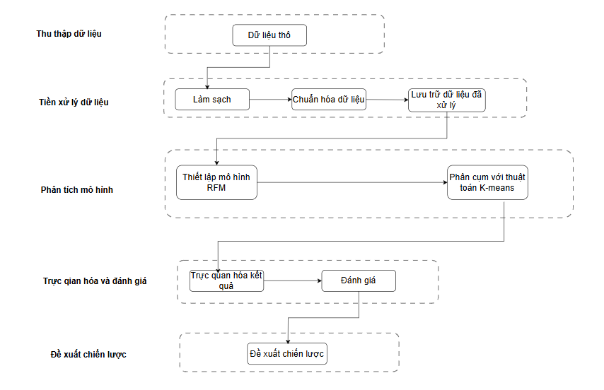
Hình 5. Quy trình thực hiện dự án

Giới thiệu tổng quan về đơn vị thực tập – Nasaco Express:

Giới thiệu công ty Nasaco Express
- Tên giao dịch: Công ty TNHH chuyển phát nhanh NASCO
- Tên giao dịch quốc tế: NASCO EXPRESS COMPANY LIMITED
- Tên viết tắt: NASCO EXPRESS
- Địa chỉ: 05 Nhất Chi Mai, Phường 13, Quận Tân Bình, Thành phố Hồ Chí Minh, Việt Nam
Công ty TNHH Chuyển phát nhanh Nasaco là một doanh nghiệp hoạt động chuyên sâu trong lĩnh vực chuyển phát nhanh và giao nhận hàng hóa trong phạm vi nội tỉnh, liên tỉnh và quốc tế. Công ty được thành lập chính thức vào năm 2017, nhằm đáp ứng nhu cầu vận chuyển hàng hóa, tài liệu nhanh chóng và an toàn trong bối cảnh thị trường logistics Việt Nam ngày càng phát triển. Từ những ngày đầu thành lập với đội ngũ nhỏ và phạm vi hoạt động chủ yếu tại TP. Hồ Chí Minh, công ty đã mở rộng mạng lưới dịch vụ chuyển phát nhanh trong nước và quốc tế, nâng cao hiệu quả tiếp cận khách hàng và cải tiến công nghệ vận hành.
Nasaco luôn chú trọng phát triển uy tín thương hiệu bằng cách cung cấp dịch vụ chất lượng cao, cam kết giao hàng đúng hạn và an toàn tuyệt đối, trở thành lựa chọn tin cậy của nhiều doanh nghiệp và cá nhân.

Tầm nhìn và sứ mệnh
Mặc dù là một doanh nghiệp còn khá non trẻ, được thành lập trong bối cảnh thị trường chuyển phát nhanh tại Việt Nam đang cạnh tranh gay gắt, Công ty TNHH Chuyển Phát Nhanh Nasaco đã xác định rõ mục tiêu và định hướng của mình. Công ty tập trung vào việc xây dựng niềm tin với khách hàng bằng chất lượng dịch vụ, sự chuyên nghiệp và tốc độ:
- Mục tiêu: Xây dựng và phát triển hệ thống chuyển phát nhanh chuyên nghiệp, sáng tạo, đồng thời mở rộng phạm vi phục vụ khắp cả nước và quốc tế.
- Sứ mệnh: Cung cấp giải pháp vận chuyển nhanh, hiệu quả và đáng tin cậy cho khách hàng, đồng thời góp phần thúc đẩy sự phát triển thị trường logistics Việt Nam. Công ty đề cao giá trị khác biệt qua chất lượng dịch vụ và sự thỏa mãn của khách hàng là trọng tâm phát triển.
- Giá trị cốt lõi:
- Nhanh chóng: Tối ưu hóa thời gian giao nhận để đáp ứng nhu cầu khẩn cấp của khách hàng.
- An toàn: Đảm bảo hàng hóa nguyên vẹn trong suốt quá trình vận chuyển.
- Chuyên nghiệp: Đội ngũ nhân viên tận tâm, quy trình làm việc rõ ràng.

Cơ cấu tổ chức
Biểu đồ 1. Cơ cấu tổ chức
1. Ban giám đốc:
Đây là bộ phận quản lý cấp cao nhất, chịu trách nhiệm về toàn bộ hoạt động của công ty
- Giám đốc: Người đứng đầu, chịu trách nhiệm pháp lý và điều hành chung. Giám đốc có nhiệm vụ hoạch định chiến lược kinh doanh, đưa ra các quyết định quan trọng, quản lý tài chính và giám sát hiệu quả hoạt động của các phòng ban.
- Phó giám đốc: Hỗ trợ giám đốc trong việc điều hành, quản lý một hoặc nhiều mảng hoạt động cụ thể
2. Các phòng ban chức năng
Đây là các phòng ban chuyên môn, đảm bảo hoạt động của công ty diễn ra suôn sẻ:
- Phòng Kinh doanh và Tiếp thị: là bộ phận tiên phong, có nhiệm vụ trực tiếp mang dịch vụ của công ty đến với khách hàng. Phòng này sẽ đảm nhiệm các nhiệm vụ như phân tích thị trường, tìm kiếm các khách hàng tiềm năng và tiếp cận họ để giới thiệu dịch vụ, tư vấn chuyên sâu về các giải pháp vận chuyển, đàm phán và ký kết hợp đồng, đảm bảo các thỏa thuận mang lại lợi ích cao nhất cho cả hai bên. Lập kế hoạch và triển khai các chiến dịch tiếp thị trên nhiều kênh (online, offline), xây dựng hình ảnh thương hiệu uy tín, và quảng bá các dịch vụ cốt lõi của công ty. Bộ phận này đóng vai trò quyết định đến sự tăng trưởng doanh thu và mở rộng thị trường.
- Phòng Vận hành: Đây là "trái tim" của công ty chuyển phát nhanh, nơi mọi hoạt động giao nhận diễn ra. Sự hiệu quả của Phòng Vận hành quyết định trực tiếp đến tốc độ và chất lượng dịch vụ mà khách hàng trải nghiệm. Quản lý toàn bộ quy trình từ khâu tiếp nhận cho đến khi giao hàng thành công như thu nhận bưu phẩm từ khách hàng, kiểm tra, cân đo, và tiến hành đóng gói theo quy chuẩn, phân loại hàng hóa theo từng tuyến, sau đó điều phối phương tiện và đội ngũ giao nhận một cách hợp lý nhất để tối ưu hóa thời gian vận chuyển, theo dõi chặt chẽ mọi lô hàng trong suốt quá trình vận chuyển, cập nhật trạng thái liên tục để kịp thời xử lý các vấn đề phát sinh, Đảm bảo hàng hóa được giao đến tay người nhận đúng địa chỉ và thời gian đã cam kết, hoàn thành trọn vẹn chuỗi logistics.
- Phòng Hành Chính – Nhân sự: Đây là bộ phận hỗ trợ quan trọng, đảm bảo bộ máy công ty vận hành trơn tru bằng cách quản lý con người và các thủ tục nội bộ. Quản lý nguồn nhân lực và các hoạt động hành chính. Lập kế hoạch tuyển dụng, tìm kiếm nhân tài và tổ chức các chương trình đào tạo để nâng cao năng lực cho nhân viên. Xây dựng chính sách lương thưởng, phúc lợi, và quản lý hồ sơ, hợp đồng lao động. Đảm bảo các hoạt động văn phòng diễn ra suôn sẻ, quản lý tài sản, cơ sở vật chất và các thủ tục hành chính nội bộ.
- Phòng Kế toán – Tài chính: Bộ phận này đảm bảo sức khỏe tài chính của công ty, giúp Ban Giám đốc có cái nhìn rõ ràng về tình hình kinh doanh và đưa ra các quyết định đầu tư đúng đắn. Quản lý tất cả các hoạt động tài chính, kế toán và thuế. Ghi chép, hạch toán các giao dịch tài chính, đối soát công nợ, và lập các báo cáo tài chính định kỳ. Xây dựng và kiểm soát ngân sách hoạt động của các phòng ban

Lĩnh vực hoạt động
Nasaco chuyên cung cấp các dịch vụ vận chuyển đa dạng và linh hoạt như:
- Chuyển phát nhanh trong nước
- Chuyển phát nhanh quốc tế
- Dịch vụ kho bãi, đóng gói và phân phối hàng hóa
- Dịch vụ gia tăng (dịch vụ Cod, giao hàng thu tiền hộ, ….)

CƠ SỞ LÝ THUYẾT VỀ ĐỀ TÀI VÀ NỀN TẢNG PHÂN TÍCH HÀNH VI KHÁCH HÀNG

Khái niệm về hành vi khách hàng và tầm quan trọng của việc phân khúc khách hàng.
Hành vi khách hàng là một lĩnh vực nghiên cứu có nguồn gốc từ các khoa học như tâm lý học, xã hội học, tâm lý xã hội học, nhân văn học và kinh tế học. Hành vi khách hàng chú trọng đến việc nghiên cứu tâm lý cá nhân, nghiên cứu những niềm tin cốt yếu, những giá trị, những phong tục, tập quán ảnh hưởng đến hành vi con người và những ảnh hưởng lẫn nhau giữa các cá nhân trong quá trình mua sắm tiêu dùng. Đặc biệt, việc nghiên cứu hành vi khách hàng là một phần quan trọng trong nghiên cứu kinh tế học với mục đích tìm hiểu xem bằng cách nào (how) và tại sao (why) những người tiêu dùng mua (hoặc không mua) các sản phẩm và dịch vụ, và quá trình mua sắm của khách hàng diễn ra như thế nào. Sự hiểu biết về hành vi khách hàng sẽ cung cấp nền tảng cho những chiến lược marketing, như việc định vị sản phẩm, phân khúc thị trường, phát triển sản phẩm mới, những áp dụng thị trường mới, marketing toàn cầu, những quyết định marketing mix, ... [5]Những hoạt động marketing chủ yếu này sẽ hiệu quả hơn khi được đặt trên cơ sở một sự hiểu biết về hành vi khách hàng. Có nhiều định nghĩa về hành vi khách hàng, sau đây là một số định nghĩa tiêu biểu:
Theo Hiệp hội Marketing Hoa Kỳ, hành vi khách hàng chính là sự tác động qua lại giữa các yếu tố kích thích của môi trường với nhận thức và hành vi của con người mà qua sự tương tác đó, con người thay đổi cuộc sống của họ. Hay nói cách khác, hành vi khách hàng bao gồm những suy nghĩ và cảm nhận mà con người có được và những hành động mà họ thực hiện trong quá trình tiêu dùng. Những yếu tố như ý kiến từ những người tiêu dùng khác, quảng cáo, thông tin về giá cả, bao bì, bề ngoài sản phẩm, …. đều có thể tác động đến cảm nhận,suy nghĩ và hành vi của khách hàng [5].
Theo Kotler & Levy, hành vi khách hàng là những hành vi cụ thể của một cá nhân khi thực hiện các quyết định mua sắm, sử dụng và vứt bỏ sản phẩm hay dịch vụ [5].
Việc áp dụng cùng một chiến lược marketing cho tất cả khách hàng không còn hiệu quả trong bối cảnh thị trường hiện đại, bởi mỗi khách hàng là một cá thể với nhu cầu và hành vi riêng biệt. Một phương thức tiếp thị đại trà không thể đáp ứng được kỳ vọng của từng người, đặc biệt là những khách hàng có tần suất sử dụng cao hoặc giá trị giao dịch lớn. Như Adams (1965) đã chỉ ra trong lý thuyết công bằng, khách hàng sẽ cảm thấy bất mãn nếu những đóng góp của họ không được ghi nhận và tưởng thưởng xứng đáng, dẫn đến sự suy giảm lòng trung thành. [6]
Để giải quyết vấn đề này, phân khúc khách hàng là một giải pháp thiết yếu. Đây là quá trình chia tập hợp khách hàng không đồng nhất thành các nhóm nhỏ hơn, đồng nhất về một hoặc một vài đặc điểm chung. Quá trình phân khúc có thể dựa trên nhiều tiêu chí dữ liệu khác nhau, bao gồm: dữ liệu nhân khẩu học, ví dụ: giới tính, độ tuổi, tình trạng hôn nhân, quy mô hộ gia đình,...; Dữ liệu địa lý, ví dụ: khu vực cư trú hoặc làm việc,...; Dữ liệu tâm lý học, ví dụ: các đặc điểm về tầng lớp xã hội,lối sống và nhân cách,...; Dữ liệu bán hàng, cho biết các hành vi mua sắm, ví dụ: khối lượng bán hàng, số lượt truy cập, tần suất truy cập,khối lượng tiền tệ, lượt truy cập gần đây,...;. Việc phân khúc khách hàng có thể áp dụng nhiều mô hình khai thác dữ liệu như: mô hình dựa trên liên kết (ví dụ: quy tắc liên kết, chuỗi Markov), phân loại (ví dụ: cây quyết định), phân cụm, khám phá trình tự, dự báo (ví dụ: mạng thần kinh). Dữ liệu bán hàng ở cấp độ khách hàng thường được sử dụng để phân khúc người mua hàng và kiểm tra hành vi mua hàng của họ. Sau khi áp dụng các phương pháp để gom nhóm khách hàng, các nhóm khách hàng sẽ được gán nhãn tương ứng với các chỉ số đặc trưng của nhóm đó (ví dụ như: nhóm khách hàng tiềm năng, nhóm khách hàng trung thành, nhóm khách hàng V.I.P, nhóm khách hàng có khả năng rời bỏ,...) [7]. Sau khi có các phân khúc khách hàng riêng biệt, doanh nghiệp có thể tùy chỉnh kế hoạch tiếp thị, xác định xu hướng, lập kế hoạch phát triển sản phẩm, chiến dịch quảng cáo và cung cấp các sản phẩm phù hợp với từng phân khúc khách hàng tương ứng từ đó nâng cao doanh số cho doanh nghiệp.Việc phân khúc khách hàng giúp doanh nghiệp có được cái nhìn chính xác về đặc trưng của từng phân khúc khách hàng sẽ có thể phân chia ngân sách quảng cáo hợp lý hơn và tiết kiệm được nhiều hơn, không những thế còn đem lại hiệu quả to lớn. Đối với người làm marketing, đặc biệt là trong lĩnh vực bán lẻ, việc xác định đúng phân khúc khách hàng giúp cho họ hiểu khách hàng mình hơn.Khi thấu hiểu khách hàng, nhà bán lẻ có thể điều chỉnh và cải thiện chất lượng dịch vụ mà họ cung cấp để khách hàng có trải nghiệm tốt hơn và đồng hành cùng doanh nghiệp lâu dài, giúp tăng doanh số ổn định, tạo sự bền vững cho doanh nghiệp.

Các mô hình phân tích dữ liệu

Mô hình RFM
Mô hình RFM là một kỹ thuật phân tích được sử dụng để xác định lượng khách hàng nào là khách hàng tốt nhất dựa trên ba yếu tố quan trọng từ hành vi mua hàng trong quá khứ [8]:
- Recency (Lần gần nhất mua hàng): Thời gian kể từ lần cuối cùng khách hàng thực hiện giao dịch. Khách hàng có Recency thấp (mới giao dịch gần đây) thường có khả năng phản hồi tốt hơn với các chiến dịch tiếp thị.
- Frequency (Tần suất mua hàng): Tổng số lần khách hàng thực hiện giao dịch trong một khoảng thời gian nhất định. Khách hàng có Frequency cao là những người trung thành và thường xuyên sử dụng dịch vụ.
- Monetary (Giá trị tiền tệ): Tổng số tiền mà khách hàng đã chi tiêu cho dịch vụ trong khoảng thời gian nhất định. Khách hàng có Monetary cao là những người mang lại doanh thu lớn cho doanh nghiệp.
Mỗi yếu tố R, F, M thường được gán một điểm số (ví dụ từ 1 đến 5) để tạo ra các phân khúc khách hàng khác nhau (ví dụ: khách hàng VIP, khách hàng trung thành, khách hàng có nguy cơ rời bỏ, khách hàng mới, khách hàng ngủ quên). Việc phân khúc bằng RFM giúp doanh nghiệp cá nhân hóa các chiến lược tiếp thị và duy trì, tập trung nguồn lực vào các nhóm khách hàng phù hợp.
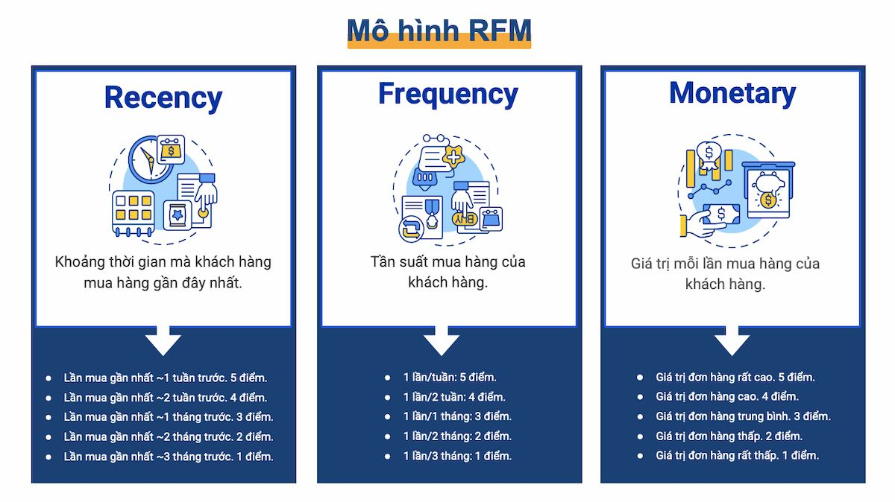
Hình 6. Mô hình RFM
Thuật toán/Quy trình thực hiện mô hình RFM:
- Tính toán giá trị R, F, M cho mỗi khách hàng: Dựa trên dữ liệu giao dịch (lịch sử đơn hàng), tính toán ba chỉ số này cho từng khách hàng riêng biệt.
R = Ngày phân tích – Ngày giao dịch gần nhất
F = Tổng số lần khách hàng đã mua hàng trong khoảng thời gian nhất định.
M = ∑ Giá trị các đơn hàng của khách hàng.
- Xếp hạng/Chấm điểm từng chỉ số R, F, M:
- Đối với mỗi chỉ số (R, F, M), khách hàng sẽ được xếp hạng hoặc chấm điểm (thường từ 1 đến 5 hoặc 1 đến 10, tùy theo số lượng nhóm mong muốn).
- Thông thường, điểm R sẽ ngược với giá trị R (khách hàng giao dịch càng gần đây thì điểm R càng cao).
- Điểm F và M sẽ tỷ lệ thuận với giá trị F và M (khách hàng giao dịch càng thường xuyên, chi tiêu càng nhiều thì điểm F, M càng cao).
- Việc chấm điểm thường được thực hiện bằng cách chia khách hàng thành các nhóm (quintiles/deciles) dựa trên phân phối của từng chỉ số.
- Kết hợp điểm số để tạo phân khúc khách hàng: Ba điểm số R-F-M được ghép lại tạo thành một mã số duy nhất cho mỗi khách hàng (ví dụ: 555, 451, 123).
- Đặt tên và mô tả các phân khúc: Dựa trên các mã R-F-M, gán tên và mô tả ý nghĩa cho từng nhóm khách hàng, từ đó xác định chiến lược tiếp cận phù hợp.
- Ví dụ về các phân khúc RFM:
- 555 (Best Customers): Khách hàng giao dịch gần nhất, thường xuyên nhất và chi tiêu nhiều nhất.
- 4XX-5XX (Loyal Customers): Khách hàng trung thành, có tần suất và giá trị cao.
- 3XX-4XX (Potential Loyalists): Khách hàng tiềm năng, cần được khuyến khích để trở thành khách hàng trung thành.
- 1XX-2XX (At-Risk Customers): Khách hàng có nguy cơ rời bỏ, đã lâu không giao dịch hoặc tần suất/giá trị thấp.
- 111 (Lost Customers): Khách hàng đã lâu không giao dịch và chi tiêu thấp nhất.
Việc phân khúc bằng RFM cho phép Nasaco Express hiểu rõ từng nhóm khách hàng và cá nhân hóa các chiến lược duy trì, tối ưu hóa các chiến dịch tiếp thị và chăm sóc khách hàng.

Phân tách nhóm (K-Means)
Phân tách nhóm (Clustering) là một kỹ thuật học máy không giám sát (unsupervised learning) được sử dụng để gom nhóm các điểm dữ liệu (trong trường hợp này là khách hàng) thành các nhóm (cluster) sao cho các điểm dữ liệu trong cùng một nhóm có sự tương đồng cao với nhau, trong khi khác biệt lớn với các điểm dữ liệu ở nhóm khác. Phân tách nhóm giúp phát hiện các cấu trúc tiềm ẩn trong dữ liệu mà không cần thông tin về nhãn lớp trước đó. [9]
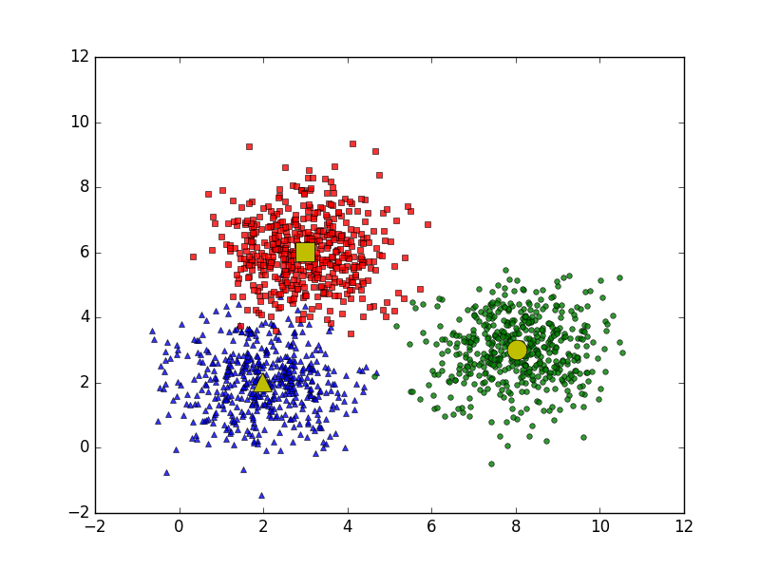
Hình 7. Thuật toán K - Means
Thuật toán K-Means là một trong những thuật toán phân tích nhóm phổ biến nhất. K-Means hoạt động bằng cách:
- Chọn K điểm trung tâm ban đầu (centroids) một cách ngẫu nhiên.
- Gán mỗi điểm dữ liệu vào nhóm có điểm trung tâm gần nhất, dựa trên khoảng cách Euclidean
d (x_{i}, μ_{k}) = $\sqrt{{\sum_{j=1}^{n}{(x_{ij}- μ_{kj}})}^{2}}$
- Cập nhật lại vị trí các điểm trung tâm bằng cách tính trung bình cộng của tất cả các điểm dữ liệu thuộc nhóm đó.
$μ$_{k} = $\frac{1}{n_{k}}$ $\sum_{x_{i^{ϵ}}c_{k}}{x_{i}}$
$$trong đó n_{k} là số điểm của cụm c_{k}$$
- Lặp lại bước 2 và 3 cho đến khi các điểm trung tâm không còn thay đổi vị trí đáng kể hoặc đạt được số lần lặp tối đa.
Mục tiêu của K-means là tối thiểu hóa hàm mục tiêu:
J = $\sum_{k=1}^{K}{\sum_{x_{i}∈C_{k}}{{|\left|x_{i}-μ_{k}\right||}^{2}}}$
Trong đề tài này, K-Means sẽ được sử dụng để gom nhóm khách hàng dựa trên các đặc điểm hành vi từ dữ liệu đơn hàng (có thể là các chỉ số RFM hoặc các biến khác), giúp Nasaco Express nhận diện các phân khúc khách hàng tự nhiên, từ đó hiểu rõ hơn về nhu cầu và hành vi của từng nhóm.
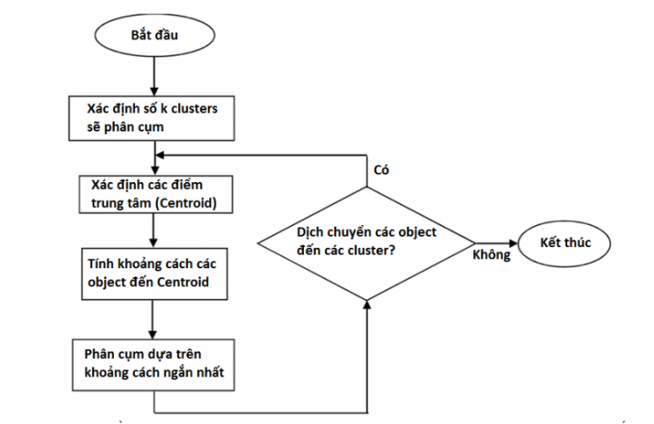
Hình 8. Mô tả các bước của thuật toán K - Means

Ngôn ngữ lập trình python

Định nghĩa
Python là một ngôn ngữ lập trình phổ biến được thiết kế bởi Guido van Rossum và được phát hành lần đầu vào năm 1991. Python là ngôn ngữ lập trình thông dịch, có nghĩa là mã nguồn Python được thực thi theo từng dòng từ trên xuống dưới [10].

Hình 9. Ngôn ngữ Python

Những lợi ích mà Python mang lại:
- Cú pháp đơn giản và dễ đọc, phù hợp cho người mới học lập trình và cũng dễ dàng cho những người có kinh nghiệm.
- Python được sử dụng trong nhiều lĩnh vực như phát triển web, phân tích dữ liệu, trí tuệ nhân tạo, khoa học dữ liệu và nhiều ứng dụng khác. Điều này làm cho Python trở thành một ngôn ngữ lập trình linh hoạt và tiện lợi.
- Cộng đồng Python khá lớn và luôn hoạt động tích cực nhằm cung cấp nhiều thư viện, framework hữu ích. Người dùng sẽ được nhận sự hỗ trợ từ cộng đồng thông qua tài liệu, diễn đàn và các nguồn thông tin trực tuyến.
- Python cung cấp nhiều thư viện mạnh mẽ cho phân tích dữ liệu như Pandas, NumPy, và Matplotlib. Bộ ngôn ngữ giúp người dùng xử lý và thể hiện dữ liệu một cách hiệu quả.
- Python có thể chạy trên nhiều hệ điều hành khác nhau và trở thành một trong những ngôn ngữ lập trình chéo phổ biến.
- Ngôn ngữ Python là mã nguồn mở và miễn phí, cho phép người dùng tự do sử dụng, phân phối và thay đổi phiên bản của nó.

Một số loại thư viện phổ biến của python
- NumPy: Được sử dụng cho tính toán khoa học và toán học trên mảng nhiều chiều và ma trận.
- Pandas: Cung cấp cấu trúc dữ liệu và công cụ để phân tích dữ liệu có cấu trúc một cách dễ dàng.
- Matplotlib: Thư viện trực quan hóa dữ liệu thông qua việc tạo đồ thị và biểu đồ.
- Scikit-learn: Dùng cho machine learning và data mining.
- TensorFlow và PyTorch: Các framework mạnh mẽ cho deep learning và máy học.
- Django: Framework phổ biến cho phát triển ứng dụng web.
- Flask: Framework nhẹ để xây dựng web application

PHÂN TÍCH KHÁM PHÁ VÀ XỬ LÝ DỮ LIỆU

Mô tả về dữ liệu

Dữ liệu nghiên cứu
Dữ liệu đơn hàng là tập hợp các thông tin về giao dịch vận chuyển tại Nasaco Express trong khoảng thời gian từ tháng 10/2025 đến tháng 3/2025, trong đó mỗi dòng đại diện cho một giao dịch gửi hàng gồm thông tin về thời gian gửi hàng, tên khách hàng, hình thức gửi hàng, … Tổng cộng 2465 giao dịch trong vòng 6 tháng.
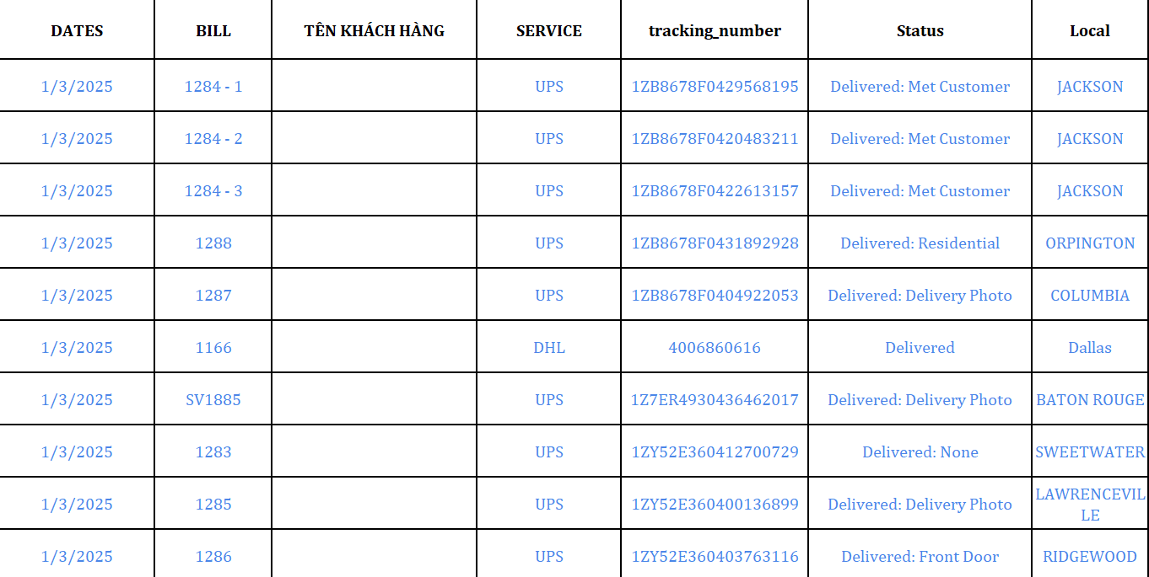
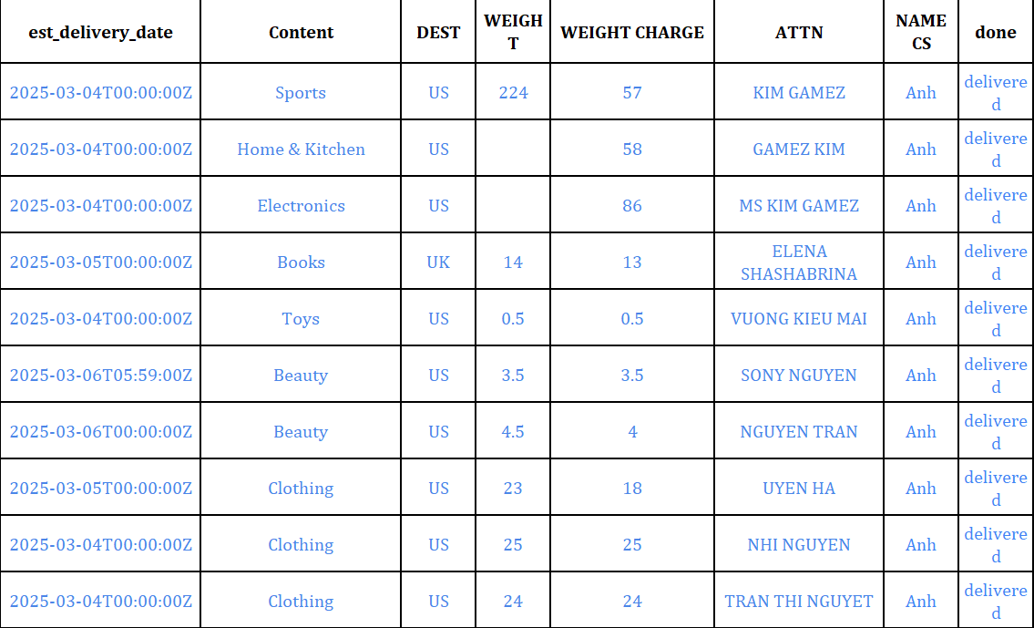
Hình 10. Dữ liệu giao dịch của khách hàng

Mô tả các dữ liệu trong tập dữ liệu
Bảng 1. Mô tả các dữ liệu trong tập dữ liệu
Tên cột | Kiểu dữ liệu | Mô tả
DATES | object | Ngày công ty chuyển phát nhanh gửi hàng
BILL | object | Mã hóa đơn
TÊN KHÁCH HÀNG | float | Tên khách hàng
SERVICE | object | Loại dịch vụ chuyển phát (vd: UPS, FEDEX, ...)
tracking_number | object | Mã theo dõi đơn hàng
Status | object | Mô tả trạng thái giao hàng cụ thể, bao gồm phương thức giao hàng và xác nhận khách hàng đã nhận được hàng (ví dụ: "Delivered: Delivery Photo" nghĩa là khách hàng đã nhận hàng, kèm ảnh chụp xác nhận giao hàng)
Local | object | Lộ trình vận chuyển.
dest | object | Quốc gia của khách nhận đơn hàng.
est_delivery_date | object | Ngày khách hàng nhận được hàng.
WEIGHT | object | Khối lượng đơn hàng
WEIGHT CHARGE | object | Phí theo khối lượng
ATTN | object | Người nhận hàng
NAME CS | object | Tên nhân viên chăm sóc
content | object | Nội dung hàng hóa
done | object | Biểu thị trạng thái đơn hàng đã được công ty xử lý và gửi đi (ví dụ: "delivered" nghĩa là công ty đã hoàn thành việc gửi đơn hàng)

Quy trình làm sạch và chuẩn hóa dữ liệu
Bước 1: Kiểm tra và xác định vấn đề của dữ liệu
- Import thư viện và dữ liệu
Ta tiến hành nhập các thư viện cần thiết bao gồm pandas, numpy, sys và os để phục vụ cho quá trình xử lý dữ liệu. Sau đó, dữ liệu được đọc từ tệp Excel có tên “DỮ LIỆU THÁNG .xlsx” thông qua hàm pd.read_excel. Với tham số sheet_name=None, toàn bộ các sheet trong tệp Excel sẽ được nạp vào biến all_sheets dưới dạng một tập hợp các DataFrame. Để đảm bảo tính ổn định của chương trình, khối lệnh try-except được sử dụng nhằm kiểm tra sự tồn tại của tệp dữ liệu và xử lý ngoại lệ trong trường hợp phát sinh lỗi khi đọc file. Nếu tệp không tồn tại hoặc có lỗi khác, chương trình sẽ thông báo chi tiết và kết thúc quá trình thực thi.
- Kiểm tra dữ liệu
Sau khi tiến hành nạp dữ liệu, bước tiếp theo là kiểm tra chất lượng và tính toàn vẹn của tập dữ liệu. Đầu tiên, lệnh df.dtypes được sử dụng để hiển thị kiểu dữ liệu của từng cột trong DataFrame, từ đó giúp xác định sự phù hợp giữa dữ liệu thực tế và kiểu dữ liệu mong đợi. Tiếp đến, df.isnull().sum() cho phép thống kê số lượng giá trị khuyết (missing values) trong từng biến, nhằm phát hiện các trường hợp thiếu hụt dữ liệu có thể ảnh hưởng đến quá trình phân tích.
Ngoài ra, đối với các trường liên quan đến thời gian, cụ thể là DATES, est_delivery_date và DELIVERY_DAYS, việc kiểm tra kiểu dữ liệu thông qua thuộc tính .dtype giúp đảm bảo rằng các biến này đã được chuyển đổi về định dạng ngày tháng hoặc số nguyên hợp lệ. Điều này đóng vai trò quan trọng trong các bước phân tích tiếp theo, đặc biệt khi cần thực hiện các phép tính toán hoặc so sánh dựa trên thời gian.
- Kết quả kiểm tra
Sau khi tiến hành đọc và hợp nhất dữ liệu từ 6 sheet (THÁNG 3, THÁNG 2, THÁNG 01, 12-2024, 11-2024, 10-2024), ta thu được tổng cộng 2.465 dòng dữ liệu và 15 biến (cột).
a. Về cấu trúc dữ liệu:
- Mỗi sheet ban đầu có từ 248 đến 479 dòng và 15 cột.
- Dữ liệu không đồng nhất ở các sheet khi ở sheet Tháng 01 liệt kê cột TÊN KHÁCH HÀNG'' (có dấu nháy thừa), khác với TÊN KHÁCH HÀNG ở các sheet khác (THÁNG 3, THÁNG 2, 12-2024, 11-2024, 10-2024).
Hình 11. Mô tả cấu trúc dữ liệu tháng 01, 02
b. Về dữ liệu bị thiếu (Missing values):
Nhiều biến quan trọng xuất hiện giá trị khuyết với tần suất đáng kể:
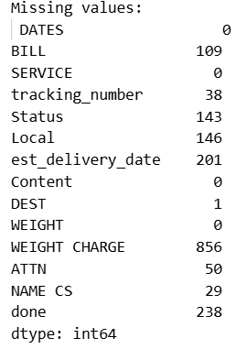
Hình 12. Kết quả kiểm tra dữ liệu trống
- WEIGHT CHARGE: 856 giá trị trống, chiếm khoảng 34,7% tổng dữ liệu.
- done: 238 giá trị trống (9,7%).
- est_delivery_date: 201 giá trị trống (8,2%).
- Status và Local: mỗi biến có trên 143-146 giá trị trống (~5,8% ~5,9%).
- Các biến khác như ATTN, DEST, WEIGHT cũng tồn tại giá trị trống nhưng tỷ lệ thấp hơn.
- TÊN KHÁCH HÀNG: 2465 giá trị trống
Điều này phản ánh sự không đầy đủ của dữ liệu trong các trường quan trọng, có thể ảnh hưởng đến phân tích về thời gian giao hàng, khối lượng vận chuyển và trạng thái đơn hàng.
c. Về kiểu dữ liệu (Data types):
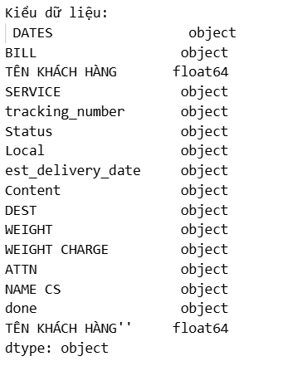
Hình 13. Kết quả kiểm tra kiểu dữ liệu
- Hầu hết các cột đều đang ở dạng object, bao gồm cả các biến lẽ ra nên ở dạng ngày tháng (DATES, est_delivery_date) hoặc số (WEIGHT, WEIGHT CHARGE) bởi vì khi ta gộp toàn bộ sheet, Pandas sẽ ép kiểu dữ liệu về chung một loại nhưng các cột trên không đồng nhất giữa các sheet nên Pandas chọn kiểu dữ liệu an toàn nhất là object.
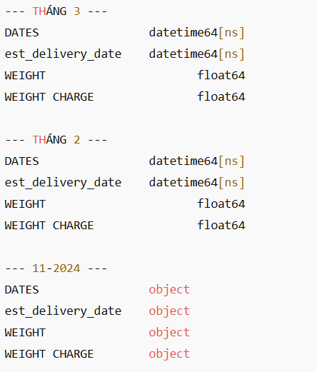
Hình 14. Mô tả dữ liệu đúng/sai
- Các sheet tháng gần đây (THÁNG 3, THÁNG 2, THÁNG 01) có kiểu dữ liệu đúng (ngày tháng, số).
- Nhưng một số sheet cũ (10-2024, 11-2024, 12-2024) lại lưu dưới dạng chuỗi (object).
Điều này cho thấy dữ liệu cần được chuyển đổi kiểu (ví dụ: sang datetime64 hoặc float) trước khi thực hiện các phép tính toán và phân tích thống kê.
4. Thiếu cột quan trọng
Thiếu cột DELIVERY_DAYS (tính từ DATES và est_delivery_date) điều này sẽ hạn chế phân tích thời gian giao hàng và cột CUSTOMER_ID: Không có trong dữ liệu gốc sẽ cản trở theo dõi hành vi khách hàng.
- Tổng hợp
- Bộ dữ liệu sau khi hợp nhất có quy mô đủ lớn (2.465 dòng), nhưng tồn tại tỷ lệ thiếu dữ liệu cao ở một số trường trọng yếu.
- Ngoài ra, dữ liệu chưa được chuẩn hóa hoàn toàn về kiểu (nhiều biến số và ngày tháng vẫn ở dạng chuỗi).
- Đây là cơ sở để tiến hành các bước tiền xử lý dữ liệu tiếp theo: xử lý giá trị khuyết, chuẩn hóa định dạng ngày tháng, và chuyển đổi các biến định lượng về đúng kiểu dữ liệu.
Bước 2: Làm sạch dữ liệu
- Xử lý các cột có giá trị thiếu nhiều hoặc trống dữ liệu
Bộ dữ liệu từ Nasaco Express gồm 2,465 giao dịch trong 6 tháng (10/2024 – 3/2025) ghi nhận tỷ lệ ô trống đáng kể ở một số cột quan trọng:
- WEIGHT CHARGE: 36.2% (893/2465)
- done: 10.4% (256/2465)
- est_delivery_date & DELIVERY_DAYS: 9.7% (240/2465)
- WEIGHT: 6.3% (155/2465)
- Các cột khác: Local (6.5%), Status (6.5%), BILL (4.4%), ATTN (3.0%), DEST (0.4%), content (0.04%)
Nếu xóa các giao dịch thiếu dữ liệu, có thể mất tới 40–50% tập dữ liệu, làm giảm tính đại diện và gây thiên lệch phân tích. Vì vậy, chiến lược được chọn là giữ lại toàn bộ giao dịch và áp dụng điền giá trị thay thế.
- Phương pháp xử lý:
- Cột số: WEIGHT: điền giá trị trung bình. WEIGHT CHARGE: áp dụng bảng tính giá của công ty
- Cột chuỗi: điền unknown cho Local, ATTN, DEST, content, Status, BILL.
- Cột done & est_delivery_date (~10%): tạm thời giữ nguyên
- Lí do:
- Trong RFM Analysis (Wong & Wei, 2018), thiếu est_delivery_date ảnh hưởng đến Recency nhưng ít ảnh hưởng đến Frequency và Monetary.
- Với K-means Clustering (Hastie et al., 2009), điền sai WEIGHT CHARGE/DELIVERY_DAYS có thể lệch cụm, nhưng giữ dữ liệu vẫn đảm bảo tính đại diện.
- Trong Apriori (Han et al., 2011), tỷ lệ trống ở content (0.04%) không ảnh hưởng đáng kể đến phân tích giỏ hàng.
- Xử lý các cột thừa không sử dụng khi chạy mô hình
Sau khi xóa bỏ các cột không quan trọng như tracking_number, NAME CS và cột bị trống nhiều như TÊN KHÁCH HÀNG và thực hiện kiểm tra lại dữ liệu thì ta thu được 12 cột chính (DATES, BILL, SERVICE, Status, Local, est_delivery_date, content, DEST, WEIGHT, WEIGHT CHARGE, ATTN, done)
- Xử lý kiểu dữ liệu
Chuyển WEIGHT và WEIGHT CHARGE thành float64 bằng pd.to_numeric(errors='coerce'), báo cáo giá trị không phải số.
Chuẩn hóa DATES và est_delivery_date thành datetime64[ns] (bỏ múi giờ bằng .dt.tz_localize (None)).
Thêm DELIVERY_DAYS: Tính bằng (est_delivery_date - DATES).dt.days.
Thêm CUSTOMER_ID: Tạo từ Local, DEST, ATTN (điền unknown cho ô trống) với số thứ tự.
Đổi tên cột: Đổi Content thành content.
Bước 3: Kiểm tra lại giá trị sau khi đã xử lý
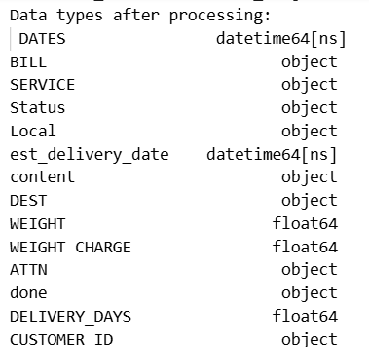
Hình 15. Kiểu dữ liệu sau khi đã chuẩn hoá
DATES, est_delivery_date: đã được chuẩn hóa về dạng datetime64[ns], thuận tiện cho việc tính toán thời gian và phân tích xu hướng theo ngày/tháng.
WEIGHT, WEIGHT CHARGE: chuyển đổi thành float64, đảm bảo có thể áp dụng các phép toán thống kê, phân cụm hoặc hồi quy.
CUSTOMER_ID: tạo mới từ Local, DEST, ATTN, định dạng object (chuỗi), phục vụ phân tích hành vi khách hàng (RFM, clustering).
Các cột thông tin phân loại (SERVICE, Status, Local, DEST, ATTN, done, content) giữ nguyên dạng object để tiện cho phân tích mô tả, thống kê tần suất và học máy (sau khi mã hóa).
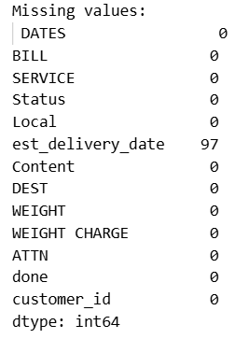
Hình 16. Kết quả giá trị rỗng sau khi làm sạch

est_delivery_date (97 giá trị): Vẫn còn thiếu do phụ thuộc vào thông tin ngày giao hàng thực tế. Đây là hạn chế cần xử lý trước khi xây dựng mô hình dự đoán liên quan đến thời gian giao hàng.
Các cột khác (BILL, Local, WEIGHT, WEIGHT CHARGE, ATTN, DEST, content, Status, …) đã không còn dữ liệu trống nhờ quá trình điền giá trị thay thế.
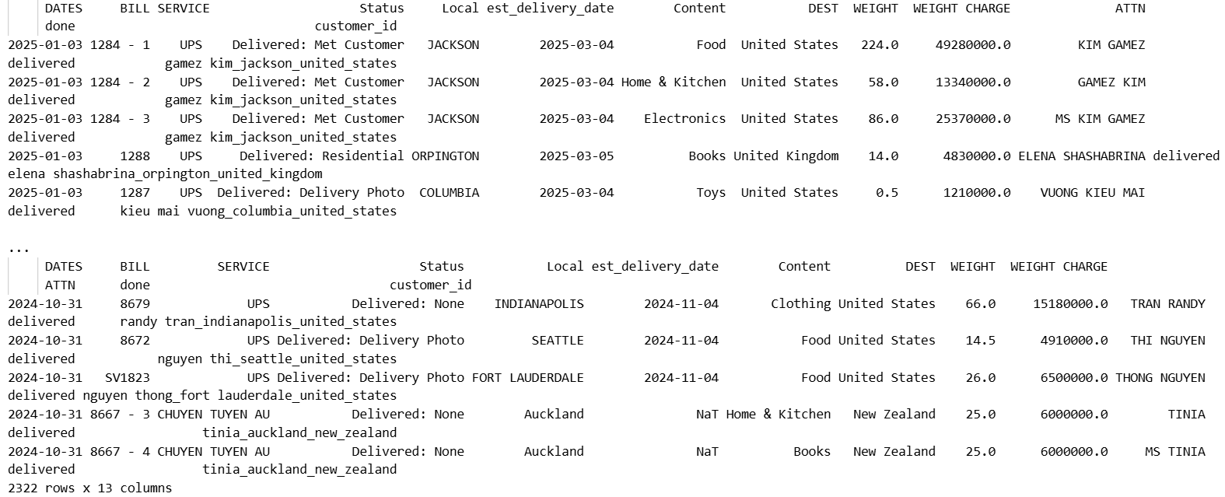
Hình 17. Minh hoạ các giao dịch đã được làm sạch

Thu thập dữ liệu cho phân tích mô hình

Dữ liệu cho thuật toán RFM
Trong nghiên cứu này sử dụng mô hình RFM để phân tích phân khúc khách hàng vì vậy sẽ tập trung khai thác vào các thuộc tính:
- CUSTOMER_ID: Định danh duy nhất cho mỗi khách hàng, dùng để nhóm các giao dịch theo khách hàng.
- DATES: Ngày giao dịch, dùng để tính Recency (số ngày từ giao dịch gần nhất đến 01/06/2025).
- BILL: Mã đơn hàng, dùng để tính Frequency (số giao dịch của mỗi khách hàng).
- WEIGHT CHARGE: Chi phí giao hàng, dùng để tính Monetary (tổng chi phí của mỗi khách hàng).
* Tách dữ liệu cần thiết để tính các giá trị trong mô hình RFM
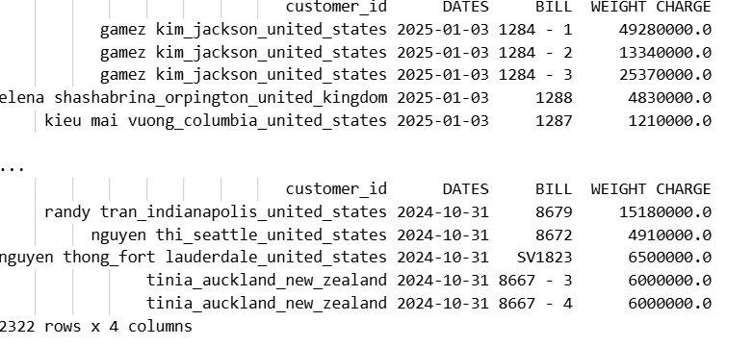
Hình 18. Dữ liệu cho thuật toán RFM

Phân cụm khách hàng và đề xuất chiến lược kinh doanh

Phân tích và phân khúc khách hàng bằng mô hình RFM và thuật toán K-Means trên Python
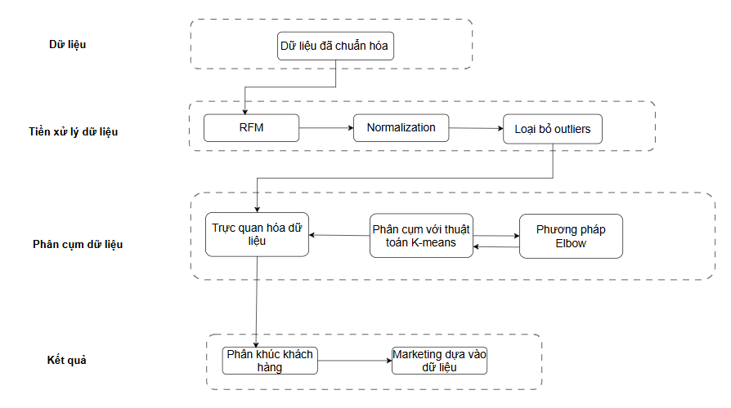
Hình 20. Framework phân khúc khách hàng bằng RFM và K - Means
Quy trình nghiên cứu phân khúc khách hàng gồm 4 giai đoạn chính như sau
- Giai đoạn 1: Thu thập dữ liệu cho việc tính toán
- Giai đoạn 2: Tiền xử lý dữ liệu, vì dữ liệu đã được làm sạch và chọn ra các thuộc tính quan trọng cho nên trong giai đoạn này chỉ cần tính RFM, đưa các biến RFM về cùng thang đo và loại bỏ các dữ liệu ngoại lai.
- Giai đoạn 3: Phân cụm dữ liệu bằng cách áp dụng phương pháp Elbow để xác định số cụm sau đó chạy thuật toán K-means với số cụm k đã chọn rồi gán mỗi khách hàng vào một cụm cụ thể. Cuối cùng vẽ biểu đồ để minh họa sự phân tách giữa cách cụm.
- Giai đoạn 4: Sau khi đã phân khúc được khách hàng thì chúng ta sẽ tiến hành đề xuất chiến lược marketing phù hợp.

Giai đoạn 1: Thu thập dữ liệu cho việc tính toán
Dữ liệu sử dụng cho mô hình này đã được thu thập từ hệ thống nội bộ của công ty và trong quá trình thu thập dữ liệu thường tồn tại nhiều vấn đề như trùng lặp, thiếu sót và gắn nhãn sai, nếu không xử lý thì kết quả của mô hình sẽ bị ảnh hưởng nên việc làm sạch dữ liệu là điều vô cùng cần thiết.
Do đó, việc làm sạch dữ liệu được tiến hành nhằm loại bỏ các bản ghi trùng lặp, không hợp lệ hoặc không liên quan. Sau quá trình làm sạch (ở chương 3) thì tập dữ liệu đã hoàn chỉnh sẵn sàng để tính toán các chỉ số RFM.

Giai đoạn 2: Tiền xử lý dữ liệu
Sau khi dữ liệu giao dịch gửi hàng đã được thu thập và làm sạch, bước tiếp theo là tiến hành tiền xử lý để chuẩn bị cho việc phân cụm khách hàng. Trong giai đoạn này, trọng tâm là xây dựng các chỉ số RFM (Recency, Frequency, Monetary) cho từng khách hàng, đồng thời chuẩn hóa dữ liệu và loại bỏ ngoại lai.

5.1.2.1 Tính RFM:
Tính Recency (R): số ngày kể từ lần khách hàng gần nhất gửi hàng cho đến ngày tham chiếu (09/06/2025).
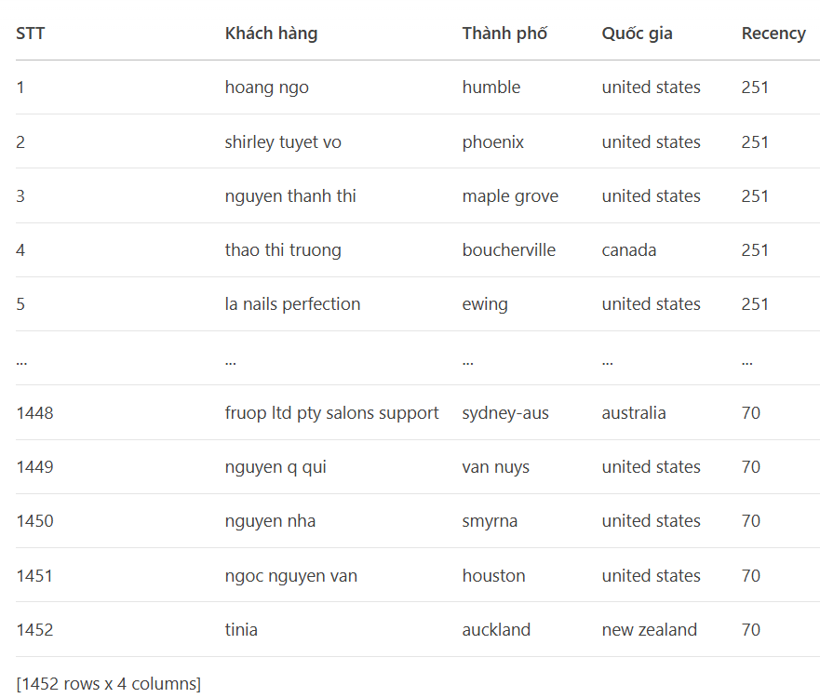
Hình 21. Dữ liệu khách hàng theo recency
* Thống kê Recency từ lần mua gần đây nhất đến 09/06/2025
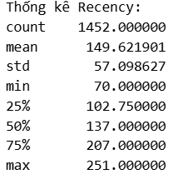
Hình 22. Thống kê recency trước khi xử lý ngoại lai
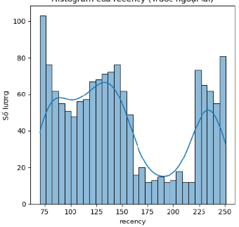
Hình 23. Biểu đồ histogram của recency trước khi xử lý ngoại lai
Phân tích:
- Số lượng khách hàng: Với 1452 khách hàng duy nhất, tập dữ liệu cho thấy một cơ sở khách hàng khá lớn, cung cấp một mẫu đáng kể để phân tích hành vi mua sắm và phân khúc khách hàng (count = 1452).
- Trung bình (mean): Trung bình, giao dịch gần nhất của khách hàng cách ngày tham chiếu khoảng 5 tháng. Điều này cho thấy cơ sở khách hàng có mức độ tương tác trung bình, với phần lớn khách hàng giao dịch cách đây khoảng 4-6 tháng. Đây là dấu hiệu của một tập khách hàng không quá tích cực nhưng vẫn có tiềm năng để tái kích hoạt.
- Độ lệch chuẩn (std): 57.10 ngày, cho thấy sự phân tán vừa phải trong thời gian giao dịch. Recency của khách hàng dao động trong khoảng ±1.9 tháng so với trung bình (từ ~92 đến ~207 ngày). Điều này phản ánh một cơ sở khách hàng có hành vi tương đối đồng đều, nhưng vẫn có sự khác biệt rõ rệt giữa nhóm tích cực và nhóm ít hoạt động
- Min/Max: Khách hàng tích cực nhất có giao dịch cách đây 70 ngày (~2.3 tháng), cho thấy một nhóm nhỏ khách hàng rất năng động, có khả năng là khách hàng mới hoặc trung thành. Đây là nhóm tiềm năng để tăng doanh thu. Một số khách hàng có giao dịch gần nhất cách đây 8.4 tháng (max=251), cho thấy họ gần như không hoạt động trong hơn 8 tháng. Đây là nhóm cần được chú ý đặc biệt để tái kích hoạt.
- Phân vị (25%, 50%, 75%):
- 25% khách hàng có Recency ≤ 102.75 ngày (~3.4 tháng).
- 50% khách hàng có Recency ≤ 137 ngày (~4.6 tháng).
- 75% khách hàng có Recency ≤ 207 ngày (~6.9 tháng).
Ý nghĩa:
- Phân phối Recency khá cân bằng (trung bình 149.62 ngày gần trung vị 137 ngày), cho thấy dữ liệu không bị lệch mạnh, phù hợp để áp dụng thuật toán K-means trong phân tích RFM.
- Độ lệch chuẩn vừa phải (57.10 ngày) chỉ ra rằng hành vi khách hàng không quá phân tán, nhưng sự khác biệt giữa nhóm tích cực (min = 70 ngày) và nhóm không hoạt động (max = 251 ngày) đủ để tạo ra các cụm riêng biệt.
Tính Frequency (F): số lần khách hàng đã gửi hàng trong giai đoạn nghiên cứu.
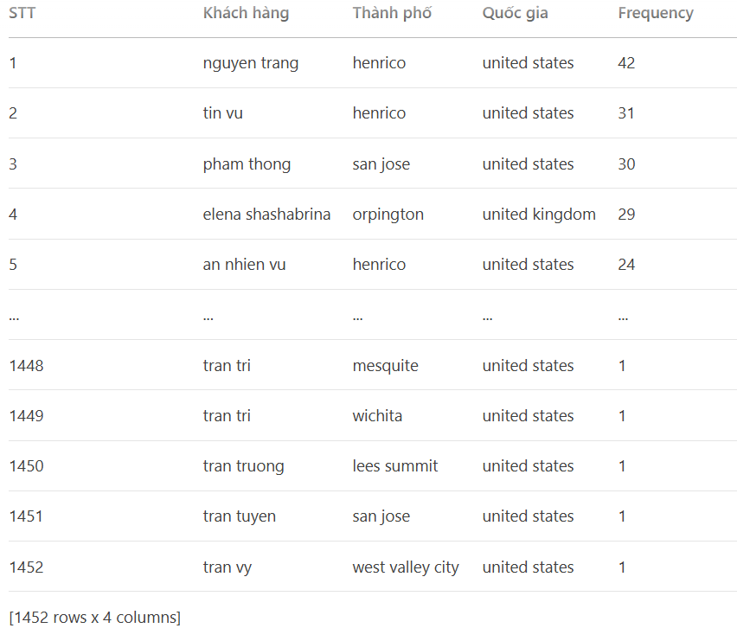
Hình 24. Dữ liệu khách hàng theo frequency
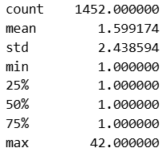
Hình 25. Thống kê frequency trước khi xử lý ngoại lai
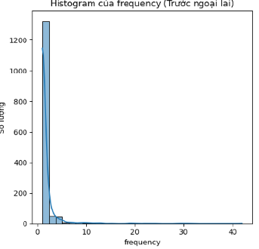
Hình 26. Biểu đồ histogram của frequency trước khi xử lý ngoại lai
Phân tích:
- Trung bình (mean): 1.6 lần mua, rất thấp, cho thấy hầu hết khách hàng chỉ mua 1 lần.
- Độ lệch chuẩn (std): 1.93, cao hơn trung bình, cho thấy sự phân tán lớn trong tần suất giao dịch. Một số ít khách hàng có tần suất cao, trong khi đa số chỉ giao dịch 1 lần chủ yếu là khách hàng không thường xuyên.
- Phân vị:
- 75% khách hàng có Frequency = 1 (25%, 50%, 75% đều = 1).
- Chỉ một số ít khách hàng có Frequency cao (max = 42).
Ý nghĩa:
- Phân bố Frequency rất lệch (right-skewed): Hầu hết khách hàng (ít nhất 75%) chỉ mua 1 lần, rất ít khách hàng trung thành (mua nhiều lần).
- Nhóm khách hàng Frequency cao (gần 42) là khách hàng trung thành, rất có giá trị phải xử lý cần thận
Monetary (M): tổng giá trị cước phí mà khách hàng đã chi trả cho dịch vụ gửi hàng.
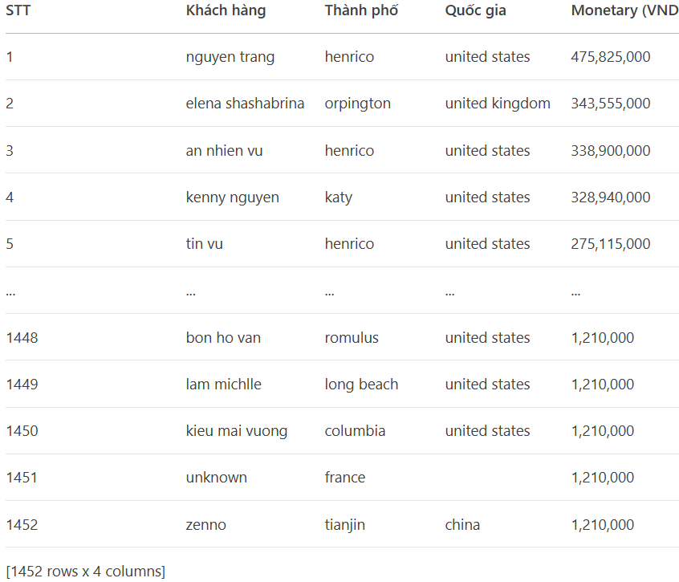
Hình 27. Dữ liệu khách hàng theo monetary
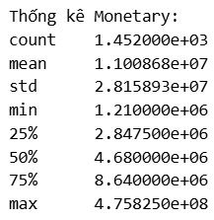
Hình 28. Thống kê monetary trước khi xử lý ngoại lai
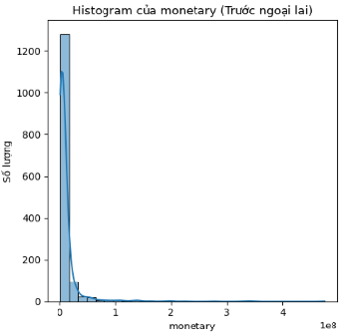
Hình 29. Biểu đồ histogram của monetary trước khi xử lý ngoại lai
Phân tích:
- Trung bình (mean): ~12 triệu, Trung bình mỗi khách hàng chi tiêu khoảng 11 triệu VND, nhưng giá trị này bị ảnh hưởng bởi một số khách hàng chi tiêu rất cao.
- Độ lệch chuẩn (std): rất cao, cho thấy sự phân tán lớn trong chi tiêu. Một số khách hàng chi tiêu thấp (gần 1.21 triệu VND), trong khi một số khác chi tiêu cực cao (475.83 triệu VND)
- Min/Max: Chi tiêu thấp nhất là 1.21 triệu VNĐ, cao nhất là 475.83 triệu VND.
- Phân vị:
- 25% khách hàng chi tiêu ≤ 2.85 triệu VNĐ.
- 50% khách hàng chi tiêu ≤ 4.68 triệu VNĐ.
- 75% khách hàng chi tiêu ≤ 8.64 triệu VND.
Ý nghĩa:
- Phân bố Monetary rất lệch (right-skewed): Hầu hết khách hàng chi tiêu thấp nhưng có một số ít chi tiêu rất cao. Điều này chỉ ra rằng doanh thu chủ yếu đến từ một nhóm nhỏ khách hàng chi tiêu lớn.
- Nhóm chi tiêu cao là khách hàng giá trị, cần được ưu tiên.
* Tổng quan phân bố dựa trên Histogram và Boxplot
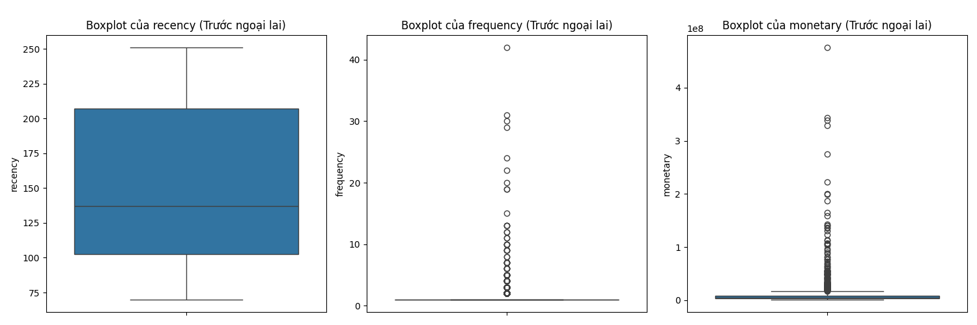
Hình 30. Boxplot RFM sau khi xử lý ngoại lai
Histogram và boxplot trước xử lý ngoại lệ phản ánh phân bố gốc của dữ liệu RFM với 1452 khách hàng:
Tổng quan từ histogram và boxplot:
- Histogram: Recency có phân bố gần đối xứng, trong khi Frequency và Monetary lệch phải mạnh, với các giá trị ngoại lệ rõ rệt ở Frequency cao (max=42) và Monetary cao (max=475).
- Boxplot: Hiển thị sự khác biệt rõ rệt giữa ba chỉ số:
- Recency: Giá trị phân bố khá đồng đều, hộp rộng (khoảng 100–200 ngày), ít ngoại lệ. Điều này cho thấy phần lớn khách hàng có thời gian mua gần đây tương đối giống nhau, không quá lệch.
- Frequency: Hộp rất hẹp (tập trung ở mức thấp, chủ yếu bằng 1), nhưng có nhiều ngoại lệ với tần suất cao vượt xa mức trung bình. Điều này cho thấy đa số khách hàng chỉ mua một vài lần, trong khi chỉ một số ít khách hàng có tần suất mua sắm rất lớn.
- Monetary: Hộp nhỏ (giá trị chi tiêu phần lớn tập trung ở mức thấp), nhưng có rất nhiều ngoại lệ với số tiền mua sắm cao, thậm chí gấp nhiều lần trung vị. Điều này phản ánh rằng đa số khách hàng chi tiêu ít, nhưng một số ít khách hàng có mức chi tiêu vượt trội và trở thành nguồn doanh thu chính.
- Ý nghĩa: Dữ liệu RFM cho thấy đa số khách hàng có tần suất mua thấp, chi tiêu thấp, và giao dịch cách đây khá lâu. Một số ít khách hàng trung thành và chi tiêu cao là động lực doanh thu chính, nhưng cần cải thiện hành vi của nhóm khách hàng phổ thông.

5.1.2.2. Xử lý các giá trị ngoại lệ
Trong thực tế, khi thực hiện báo cáo hay xây dựng mô hình, việc đạt được dữ liệu hoàn toàn “sạch” và chính xác tuyệt đối là điều rất khó. Hầu hết các trường hợp đều tồn tại dữ liệu bất thường hoặc không mong muốn. Những giá trị ngoại lệ này có thể xuất hiện do nhiều nguyên nhân khác nhau. Vì thế, việc xử lý các ngoại lệ là bước quan trọng giúp mô hình hoạt động ổn định hơn, tránh bị méo mó trong quá trình phân tích và dự đoán. Một mô hình được huấn luyện trên dữ liệu đã loại bỏ hoặc điều chỉnh hợp lý các ngoại lệ thường cho ra kết quả chính xác, đáng tin cậy và có khả năng áp dụng tốt hơn trong thực tế.
Mô tả RFM sau khi đã xử lý ngoại lai
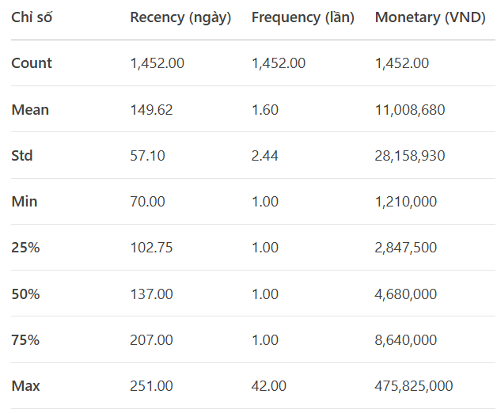
Hình 31. Thống kê RFM sau xử lý ngoại lai

Giai đoạn 3: Tìm số k
Trong quá trình phân cụm khách hàng, một trong những thách thức quan trọng là xác định số lượng cụm k tối ưu. Nếu chọn quá ít cụm, các nhóm khách hàng sẽ không thể hiện đầy đủ sự khác biệt trong hành vi mua sắm; ngược lại, nếu chọn quá nhiều cụm thì mô hình trở nên phức tạp, khó quản lý và khó ứng dụng trong thực tế.
Để giải quyết vấn đề này, phương pháp Elbow (Khuỷu tay) được sử dụng. Ý tưởng chính của phương pháp Elbow là chạy thuật toán K-means với nhiều giá trị k khác nhau, sau đó quan sát chỉ số Inertia (Within-Cluster Sum of Squares – WCSS). Khi số cụm tăng, WCSS sẽ giảm dần, nhưng sau một điểm nhất định, tốc độ giảm chậm lại và đường cong tạo thành một “khuỷu tay”. Điểm khuỷu tay chính là giá trị k tối ưu, cân bằng giữa độ chính xác phân cụm và độ phức tạp của mô hình.
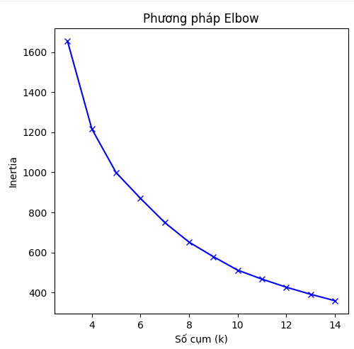
Biểu đồ 2. Phương pháp Elbow
Quan sát biểu đồ, ta thấy điểm “khuỷu tay” xuất hiện rõ nhất trong khoảng k=4 đến k=5. Điều này cho thấy số lượng cụm hợp lý để phân nhóm khách hàng là 4 hoặc 5 cụm.
- Nếu chọn k=4: dữ liệu được gom thành 4 nhóm chính, đảm bảo việc phân khúc chi tiết hơn.
- Nếu chọn k=5: mô hình chi tiết hơn, nhưng rủi ro là các cụm không khác biệt rõ ràng, khó đưa ra insight thực tế.
Nhưng để đảm bảo số cụm tối ưu là 4 hay 5 thì tôi đã tiến hành kiểm tra lại chất lượng cụm với chỉ số Silhouette
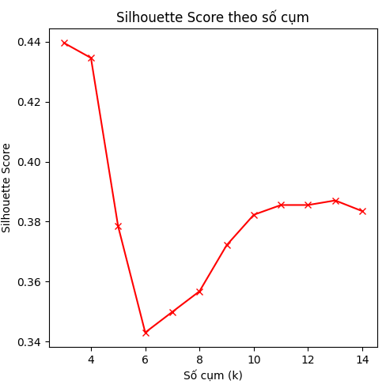
Biểu đồ 3. Chỉ số Silhouette theo số cụm
Chỉ số Silhouette đạt giá trị cao nhất tại k = 3 (0.44), nhưng k = 4 (0.437) gần tương đương, cho thấy chất lượng phân cụm vẫn tốt. Đồng thời, k = 4 là điểm uốn cân bằng giữa số lượng cụm và độ gắn kết, giúp phân tách rõ ràng các nhóm khách hàng với ý nghĩa kinh doanh cụ thể: phổ thông, VIP, lâu không giao dịch và tiềm năng. Nên tôi đưa ra quyết định rằng k=4 là kết quả tối ưu nhất.
Sau khi xác định số cụm tối ưu, tôi triển khai mô hình K-means và gán nhãn cụm tương ứng cho từng khách hàng, bổ sung cột Cluster vào dữ liệu để phục vụ phân tích tiếp theo.
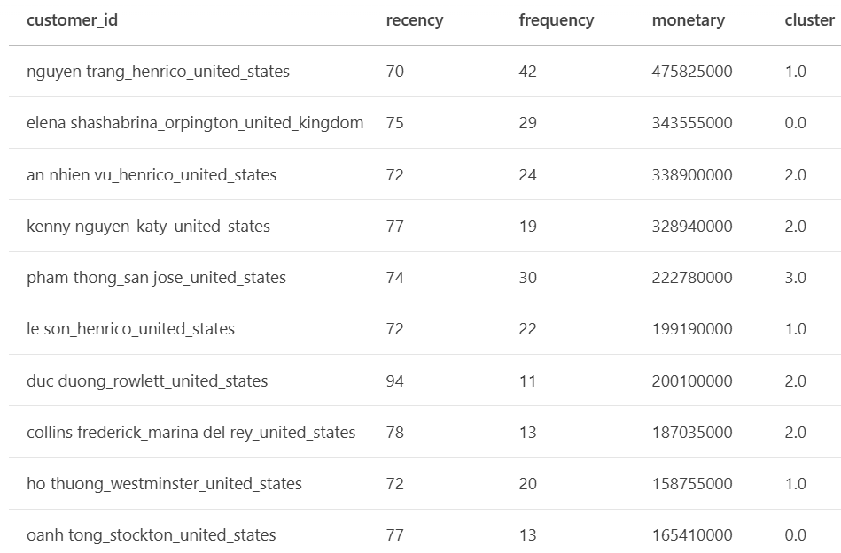
Hình 35. Dữ liệu phân lớp khách hàng
Dưới đây sẽ là phân tích chi tiết từng cụm
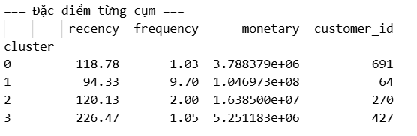
Hình 36. Mô tả đặc điểm từng cụm
Dựa trên kết quả phân cụm với k = 4 sau khi xử lý ngoại lai đã xác định bốn cụm khách hàng với các đặc trưng hành vi và giá trị kinh tế khác nhau, cung cấp cơ sở để xây dựng các chiến lược chăm sóc và phát triển phù hợp.
Cụm 0 đặc trưng bởi giá trị Recency trung bình (118,78 ngày), tần suất mua rất thấp (1,03 lần) và tổng chi tiêu thấp (~3,79 triệu đồng). Nhóm này chiếm số lượng lớn khách hàng (691 người), phản ánh mức độ tương tác hạn chế và giá trị kinh tế không cao. Các khách hàng trong cụm này cần được theo dõi và áp dụng các chiến lược khuyến khích mua sắm nhằm tăng tần suất giao dịch và nâng cao giá trị lâu dài.
Cụm 1 thể hiện đặc điểm điển hình của khách hàng VIP với Recency thấp (94,33 ngày), tần suất mua cao (9,7 lần) và tổng chi tiêu vượt trội (~104,7 triệu đồng). Mặc dù số lượng khách hàng trong cụm này tương đối ít (64 người), giá trị kinh tế và mức độ gắn kết với doanh nghiệp là rất lớn. Nhóm này đòi hỏi các chương trình chăm sóc đặc biệt, bao gồm ưu đãi độc quyền và các chương trình khách hàng thân thiết, nhằm duy trì lòng trung thành và tối đa hóa giá trị trọn đời của khách hàng.
Cụm 2 có Recency trung bình (120,13 ngày), tần suất mua thấp (2 lần) nhưng tổng chi tiêu tương đối cao (~16,38 triệu đồng). Nhóm này bao gồm 270 khách hàng và thể hiện tiềm năng phát triển thành nhóm khách hàng VIP nếu được chăm sóc hiệu quả. Các chiến lược thích hợp bao gồm các chương trình ưu đãi định kỳ và chiến dịch tái kích hoạt, nhằm khuyến khích mua lại và nâng cao mức độ gắn kết.
Cụm 3 đặc trưng bởi Recency rất cao (226,47 ngày), tần suất mua thấp (1,05 lần) và chi tiêu thấp (~5,25 triệu đồng), phản ánh nhóm khách lâu không tương tác với doanh nghiệp. Nhóm này chiếm 427 khách hàng và yêu cầu các chiến lược kích hoạt mạnh mẽ, bao gồm chương trình khuyến mãi lớn, nhắc nhở định kỳ và các hình thức marketing tái tương tác, nhằm khôi phục sự quan tâm và thúc đẩy giao dịch trở lại.
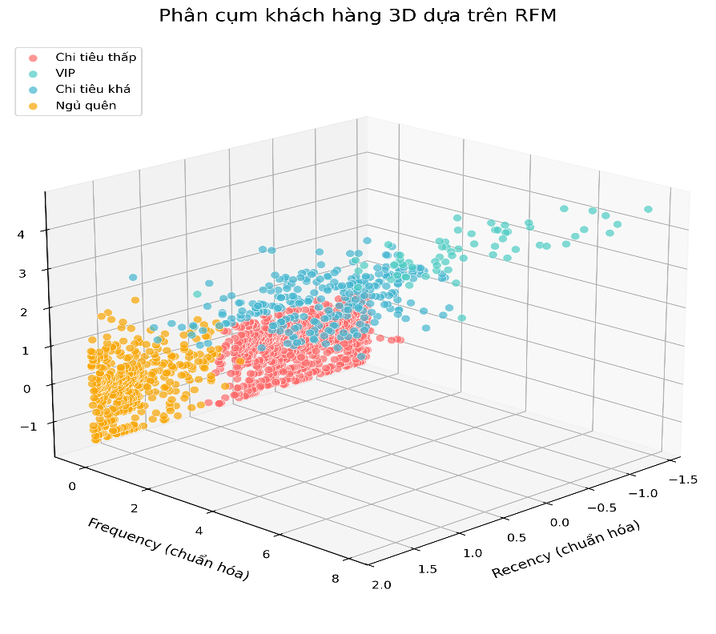
Hình 37. Phân cụm khách hàng 3D dựa trên RFM

Giai đoạn 4: Đề xuất chiến lược

5.1.4.1 Cụm 0 – Khách hàng chi tiêu thấp
Nhóm này giao dịch gần đây ở mức trung bình nhưng chỉ thực hiện một giao dịch duy nhất và chi tiêu thấp hơn nhiều so với các nhóm khác, phản ánh mức độ tương tác hạn chế. Mặc dù giá trị chi tiêu thấp, nhóm này chiếm số lượng lớn, vì vậy việc áp dụng các biện pháp khuyến khích mua sắm sẽ có tiềm năng cải thiện tần suất giao dịch và giá trị kinh tế.
Doanh nghiệp cần tập trung tăng tần suất mua hàng bằng cách gửi email cá nhân hóa kèm ưu đãi cho lần mua tiếp theo, chẳng hạn giảm giá 10–15% trong vòng 30 ngày kể từ lần giao dịch gần nhất. Đồng thời, áp dụng chiến lược upsell và cross-sell bằng cách đề xuất sản phẩm liên quan hoặc gói bundle, dựa trên lịch sử mua hàng, nhằm gia tăng giá trị chi tiêu trung bình. Doanh nghiệp cũng có thể xây dựng chương trình khách hàng tích điểm hoặc phần thưởng cho mỗi giao dịch để thúc đẩy tần suất mua lặp lại. Việc tiếp cận đa kênh và thử nghiệm A/B với các loại ưu đãi khác nhau sẽ giúp xác định phương án hiệu quả nhất và tối ưu hóa chiến dịch. Dự kiến tác động là nâng tần suất mua từ 1,03 lên 2–3 lần và tăng giá trị chi tiêu từ ~3,79 triệu lên khoảng 6–7 triệu đồng, từ đó cải thiện doanh thu nhóm này khoảng 20–30%.

5.1.4.2 Cụm 1 – Khách hàng VIP
Nhóm khách VIP có tần suất giao dịch cao, chi tiêu vượt trội và thực hiện các giao dịch gần đây hơn so với trung bình, mặc dù số lượng khách hạn chế. Đây là nhóm đóng vai trò chiến lược, tạo ra giá trị kinh tế lớn nhất và cần được duy trì bằng các chương trình chăm sóc đặc biệt.
Chiến lược tối ưu để duy trì và phát triển nhóm này bao gồm chăm sóc cá nhân hóa tối đa bằng email với đề xuất sản phẩm cao cấp, quà tặng sinh nhật và dịch vụ riêng như giao hàng nhanh. Doanh nghiệp nên triển khai các chương trình VIP độc quyền, tổ chức sự kiện hoặc trải nghiệm sản phẩm mới chỉ dành riêng cho nhóm này. Bên cạnh đó, upsell và cross-sell sản phẩm cao cấp sẽ giúp gia tăng giá trị giao dịch. Việc áp dụng các chương trình khách hàng trọn đời với quyền lợi đặc biệt, hoàn tiền hoặc ưu đãi lâu dài sẽ củng cố lòng trung thành. Các hoạt động tương tác chủ động như gọi điện hoặc khảo sát nhu cầu cá nhân cũng góp phần nâng cao trải nghiệm khách hàng VIP. Dự kiến tác động là duy trì tần suất cao, tăng cường lòng trung thành và tiếp tục tối đa hóa doanh thu từ nhóm khách hàng có giá trị này.

5.1.4.3 Cụm 2 – Khách hàng chi tiêu khá
Nhóm này thực hiện giao dịch ở mức trung bình gần đây, tần suất thấp nhưng chi tiêu tương đối cao, cho thấy đây là nhóm khách tiềm năng nếu được nuôi dưỡng và khuyến khích mua lại.
Mục tiêu là tăng tần suất và giá trị chi tiêu của nhóm khách này. Doanh nghiệp có thể gửi các ưu đãi định kỳ qua email hoặc SMS để khuyến khích mua lại, áp dụng chiến lược bundle và cross-sell để gia tăng giá trị đơn hàng. Việc xây dựng chương trình khách hàng trung thành với các điểm thưởng hoặc ưu đãi theo mốc giao dịch sẽ giúp tạo động lực mua lặp lại. Ngoài ra, các hoạt động gamification như trò chơi nhỏ hoặc thử thách mua hàng và chiến dịch giáo dục trải nghiệm sản phẩm qua video hoặc nội dung hướng dẫn sẽ tăng tương tác và thúc đẩy hành vi mua. Dự kiến tác động là nâng tần suất mua từ 2 lên 3–4 lần và tăng giá trị chi tiêu từ ~16,38 triệu lên khoảng 25–30 triệu đồng, chuyển nhóm này thành khách trung thành

5.1.4.4 Cụm 3 – Khách hàng “ngủ quên”
Đây là nhóm khách lâu không tương tác, tần suất mua gần như 1 lần và chi tiêu thấp, phản ánh nguy cơ cao rời bỏ. Do nhóm chiếm số lượng lớn, việc tái kích hoạt là cần thiết để giảm tỷ lệ mất khách và tăng doanh thu.
Nhóm khách hàng này lâu không giao dịch, tần suất thấp và chi tiêu hạn chế, vì vậy doanh nghiệp cần triển khai các chiến dịch tái kích hoạt mạnh. Các chiến lược bao gồm gửi email hoặc SMS với ưu đãi lớn, giảm giá hoặc quà tặng hấp dẫn nhằm thúc đẩy khách hàng quay lại. Đồng thời, khảo sát nguyên nhân mất tương tác sẽ giúp điều chỉnh sản phẩm hoặc dịch vụ để đáp ứng nhu cầu. Remarketing đa kênh trên Facebook Ads hoặc Google Ads sẽ nhắm đúng mục tiêu, kết hợp với chương trình thử nghiệm giá thấp hoặc gói sản phẩm thử để tạo động lực mua lại. Việc tăng cường tương tác nội dung thông qua newsletter, video hoặc các bài viết hấp dẫn cũng góp phần kéo khách hàng trở lại tương tác với thương hiệu. Dự kiến tác động là giảm Recency xuống dưới 200 ngày, tăng tần suất mua từ 1,05 lên 2 lần và nâng giá trị chi tiêu từ ~5,25 triệu lên 10–12 triệu đồng, giảm tỷ lệ churn khoảng 15–20%.

KẾT LUẬN VÀ HƯỚNG PHÁT TRIỂN
Đề tài đã thực hiện được:
Đề tài đã xây dựng thành công mô hình phân khúc khách hàng dựa trên phương pháp RFM kết hợp thuật toán K-Means, mang lại những kết quả thiết thực và có ý nghĩa ứng dụng cao. Cụ thể, mô hình đã phân loại khách hàng thành 4 nhóm riêng biệt với các đặc điểm hành vi rõ rệt, bao gồm nhóm khách hàng "VIP" có giá trị cao, nhóm khách hàng chi tiêu khá cần được chăm sóc, nhóm có nguy cơ rời bỏ (chi tiêu thấp) và nhóm ít hoạt động (ngủ quên). Đối với từng nhóm, đề tài đã đề xuất các chiến lược marketing cá nhân hóa nhằm tối ưu hóa hiệu quả tương tác và gia tăng giá trị khách hàng. Kết quả này không chỉ giúp doanh nghiệp nhận diện chính xác từng phân khúc khách hàng mà còn cung cấp cơ sở dữ liệu và gợi ý chiến lược quan trọng để thiết kế các chiến dịch marketing cá nhân hóa, tối ưu hóa ngân sách và nâng cao hiệu quả kinh doanh. Đặc biệt, việc ứng dụng mô hình đã chứng minh tính khả thi trong việc chuyển đổi dữ liệu thô thành các insight hành động được, góp phần nâng cao tỷ lệ duy trì khách hàng và tối đa hóa giá trị vòng đời khách hàng (LTV).
Đề tài đã giúp tôi rèn luyện tư duy phân tích dữ liệu thực tế, nâng cao kỹ năng xử lý dữ liệu, thành thạo ứng dụng các thuật toán học máy vào bài toán kinh doanh cụ thể, và quan trọng nhất là khả năng chuyển đổi kết quả phân tích thành những insight và khuyến nghị chiến lược có giá trị. Qua đó, tôi không chỉ hiểu sâu về mô hình RFM và thuật toán K-Means mà còn phát triển năng lực giải quyết vấn đề một cách bài bản, từ khâu xử lý dữ liệu đến đánh giá và truyền đạt kết quả. Những kỹ năng và kinh nghiệm này là nền tảng vững chắc cho định hướng trở thành một Data Analyst hoặc Business Analyst trong tương lai.
Hạn chế:
Mô hình vẫn chưa đạt được độ chính xác tuyệt đối, vẫn còn một số trường hợp phân loại sai sót đặc biệt khi xử lý với khối lượng đầu vào lớn và phức tạp. Mặt khác, các điểm trong cụm vẫn chưa có được tính chặt chẽ tuyệt đối, dẫn đến các cụm khách hàng chưa tách biệt rõ ràng với nhau. Điều này gây khó khăn trong việc xác định ranh giới giữa các nhóm và có thể làm giảm hiệu quả của các chiến lược cá nhân hóa. Mô hình hiện tại vẫn chưa phân tích sâu các hành vi khách hàng nên chưa đề xuất mang tính chiến lược cao.
Hướng phát triển
Tiếp tục nghiên cứu và cải thiện các mô hình hiện tại để đạt độ chính xác cao hơn. Đồng thời, áp dụng thêm các thuật toán học máy nâng cao khác để khai thác sâu hơn dữ liệu, khám phá các yếu tố ảnh hưởng tiềm ẩn đến hành vi khách hàng, từ đó đưa ra những đề xuất chiến lược sâu sắc và toàn diện hơn.Phát triển một hệ thống hoặc dashboard tự động để quản lý dữ liệu, tự động hóa quy trình phân tích và trực quan hóa kết quả theo thời gian thực. Hệ thống này sẽ giúp đội ngũ kinh doanh và quản lý có thể theo dõi biến động của từng nhóm khách hàng, đo lường hiệu quả của các chiến dịch đã triển khai một cách liên tục và hiệu quả

TÀI LIỆU THAM KHẢO
[1] | C. t. C. p. C. k. A. Bình, "Ngành CNTT bước chuyển mình mạnh mẽ," 2025. [Online]. Available: https://lnk.ink/9xoLg.
[2] | FUNiX, "Báo cáo phân tích dữ liệu và nhu cầu nhân lực," 2025. [Online]. Available: https://funix.edu.vn/blog/xu-huong-phan-tich-du-lieu-lon-2023. [Accessed 22 06 2025].
[3] | T. SOLUTIONS, "7 Xu hướng Data Science - Khoa học Dữ liệu 2022-2025," 23 08 2022. [Online]. Available: https://lnk.ink/5h4f5. [Accessed 22 06 2025].
[4] | ITviec, "VIETNAM IT SALARY &RECRUITMENT MARKET," 2025. [Online]. Available: https://lnk.ink/Y90Hc. [Accessed 22 06 2025].
[5] | T. T. H. Hạnh, "Hướng dẫn học tập Hành vi khách hàng," 2009. [Online]. Available: https://sinhoanguyen.wordpress.com/wp-content/uploads/2018/01/hanh-vi-khach-hang.pdf. [Accessed 31 08 2025].
[6] | Adams, "Lý thuyết công bằng," [Online]. Available: https://www.sciencedirect.com/topics/social-sciences/equity-theory. [Accessed 31 08 2025].
[7] | N. T. Huế, "Base Blog," 14 8 2025. [Online]. Available: https://base.vn/blog/phan-khuc-khach-hang/. [Accessed 31 08 2025].
[8] | t. marketers, "blog tommorrow marketers," 8 4 2023. [Online]. Available: https://blog.tomorrowmarketers.org/phan-tich-rfm-la-gi/. [Accessed 31 8 2025].
[9] | B. m. a. coffe, "Buy me a coffe," 1 1 2017. [Online]. Available: https://machinelearningcoban.com/2017/01/01/kmeans/. [Accessed 31 8 2025].
[10] | AWS, "AWS AMAZON," [Online]. Available: https://aws.amazon.com/vi/what-is/python/.

PHỤ LỤC
Phụ lục 1. Import thư viện và đọc dữ liệu
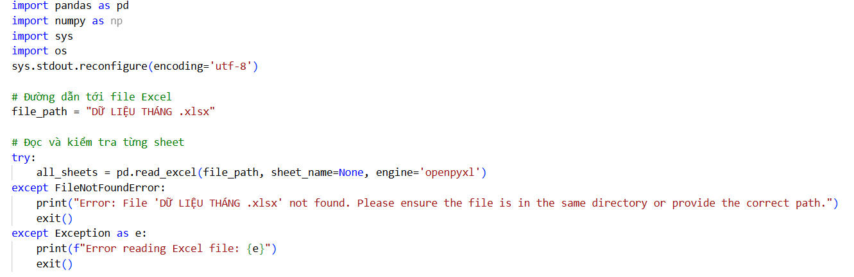
Phụ lục 2. Đọc dữ liệu đầu vào
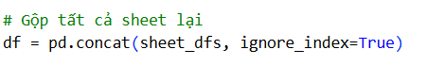
Phụ lục 3. Kiểm tra kiểu dữ liệu và giá trị null
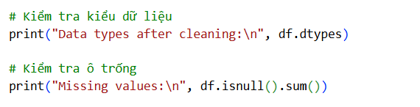
Phụ lục 4. Kiểm tra định dạng ngày tháng
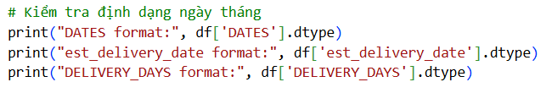
Phụ lục 5. Code làm sạch dữ liệu
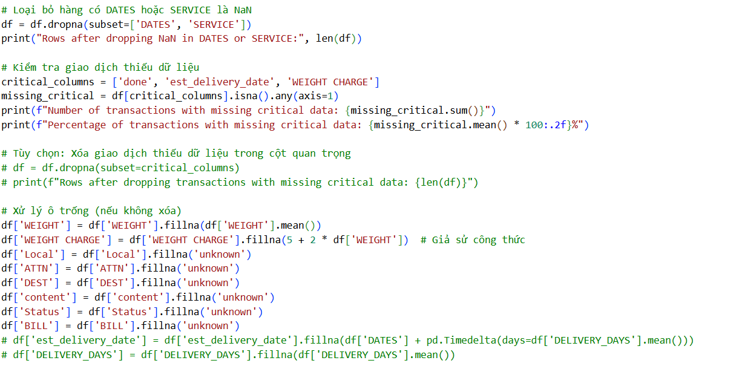
Phụ lục 6. Xử lý các cột thừa
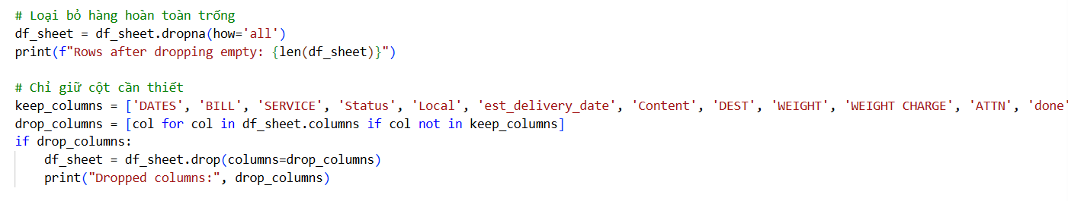
Phụ lục 7. Chuyển kiểu dữ liệu cho Weight và Weight charge
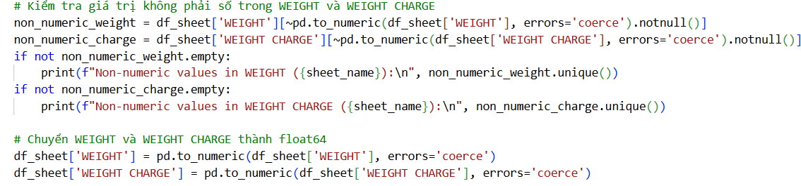
Phụ lục 8. Chuẩn hoá dates và est_delivery_date thành datetime
Phụ lục 9. Thêm Delivery_days
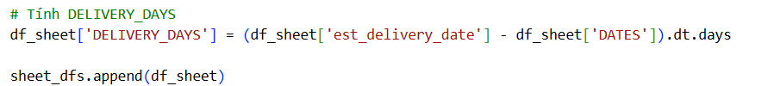
Phụ lục 10. Thêm customer_id
Phụ lục 11. Đổi tên cột
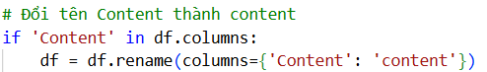
Phụ lục 12. Code tính recency
Phụ lục 13. Code tính theo frequency
Phụ lục 14. Code tính theo monetary
Phụ lục 15. Phương pháp Elbow để chọn số cụm (k)
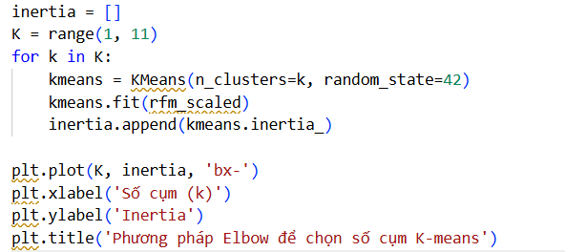
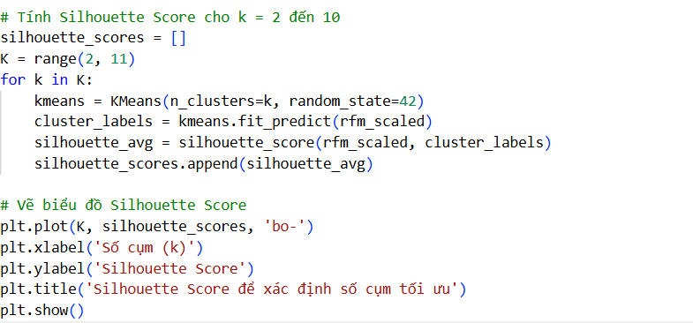
Phụ lục 16. Silhouette score xác định cụm tối ưu

Phụ lục 17. Phân cụm với k=4
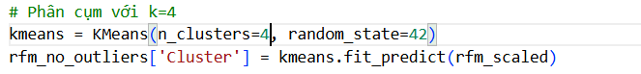
Phụ lục 18. Đọc dữ liệu đầu vào cho thuật toán Apriori
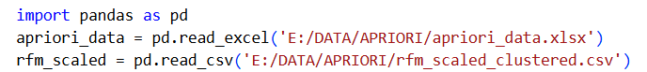
Phụ lục 19. Thêm cột cluster vào dữ liệu apriori_data
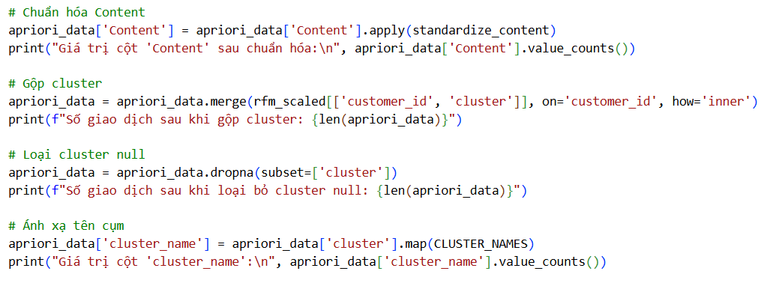
Phụ lục 20. Code ma trận nhị phân
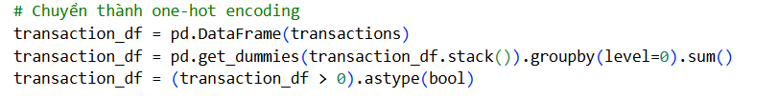
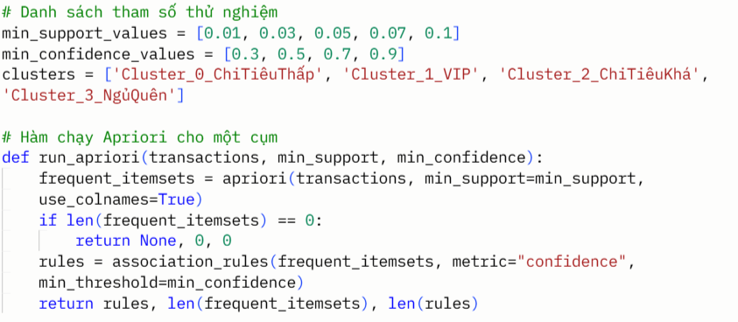
Phụ lục 21. Code thực hiện thuật toán apriori

Phụ lục 22. Code lọc và sắp xếp luật mạnh theo lift
